PRESTACION DE SERVICIOS PARA LA REALIZACION DE LOS EXAMENES MEDICOS PERIODICOS AL PERSONAL DE PLANTA DE LA ADMINISTRACION MUNICIPAL DE FLORIDA, VALLE DEL CAUCA.
FECHA: OCTUBRE DE 2026
SECRETARIA DE DESARROLLO INSTITUCIONAL
VALOR: OCHO MILLONES PESOS MCTE ($8.000.000)

El presente estudio previo simplificado se elabora de conformidad con el numeral 5 del artículo 2 de la Ley 1150 de 2007, modificado por el artículo 30 de la Ley 2069 de 2020, y con los artículos 2.2.1.2.1.5.1 y siguientes del Decreto 1082 de 2015, aplicables a la contratación de mínima cuantía.

Marco Legal: | Constitución Política de Colombia; Ley 80 de 1993; Ley 1150 de 2007; Ley 1474 de 2011; Ley 1562 de 2012; Ley 2069 de 2020; Decreto 1072 de 2015; Decreto 1082 de 2015; Decreto 1860 de 2021; Resolución 1843 de 2025 y demás normas que regulen la contratación estatal, las evaluaciones médicas ocupacionales, la Seguridad y Salud en el Trabajo, la habilitación de prestadores de servicios de salud y la protección de datos personales.

DESCRIPCIÓN DE LA NECESIDAD:
El Municipio de Florida, Valle del Cauca, como entidad pública territorial perteneciente a la Rama Ejecutiva del poder público, debe orientar su actuación al cumplimiento de los fines esenciales del Estado contenidos en el artículo 2 de la Constitución Política. Estos fines incluyen servir a la comunidad, promover la prosperidad general, garantizar los derechos y deberes constitucionales y asegurar la prestación eficiente de los servicios a cargo de las autoridades municipales.

La Alcaldía Municipal de Florida, Valle del Cauca, en cumplimiento de sus obligaciones como empleador y con el propósito de proteger la salud y el bienestar de sus servidores públicos, requiere contratar la prestación de servicios para la realización de los exámenes médicos periódicos al personal de planta de la Administración Municipal, como parte de las actividades de prevención, promoción y vigilancia de la salud en el marco del Sistema de Gestión de Seguridad y Salud en el Trabajo (SG-SST).
La necesidad se fundamenta, en primer lugar, en el artículo 25 de la Constitución Política de Colombia, que reconoce el trabajo como un derecho y una obligación social que goza de especial protección del Estado, y en el artículo 49, que consagra la atención de la salud como un servicio público a cargo del Estado. Estos mandatos orientan a la Administración Municipal a adoptar medidas dirigidas a proteger la salud de los servidores públicos en el desarrollo de sus funciones.
Así mismo, la Ley 1562 de 2012, que modifica el Sistema General de Riesgos Laborales, fortalece las acciones de promoción de la salud y prevención de los riesgos laborales. En concordancia con esta disposición, el Decreto 1072 de 2015, Decreto Único Reglamentario del Sector Trabajo, establece en su artículo 2.2.4.6.8 las obligaciones del empleador en materia del SG-SST, entre ellas la protección de la seguridad y salud de los trabajadores y la implementación de las medidas necesarias para identificar, prevenir y controlar los riesgos laborales.
De igual manera, la Resolución 2346 de 2007, especialmente sus artículos 3 y 5, regula las evaluaciones médicas ocupacionales y contempla las evaluaciones médicas periódicas, las cuales permiten monitorear la exposición a factores de riesgo e identificar oportunamente posibles alteraciones temporales, permanentes o agravadas del estado de salud del trabajador. Estas evaluaciones deben realizarse de acuerdo con las condiciones de trabajo, los riesgos ocupacionales identificados y las necesidades de vigilancia epidemiológica de la entidad, teniendo en cuenta las modificaciones normativas que resulten aplicables.
En este contexto, la realización de los exámenes médicos ocupacionales periódicos permite conocer y hacer seguimiento al estado de salud de los funcionarios, identificar posibles afectaciones relacionadas con sus actividades laborales, establecer recomendaciones médicas y orientar la adopción de medidas preventivas y correctivas. Asimismo, contribuye al cumplimiento de las responsabilidades institucionales en materia de medicina preventiva y del trabajo, favoreciendo ambientes laborales seguros y saludables.
Por lo anterior, se hace necesario contratar un prestador de servicios de salud ocupacional que cuente con la habilitación, idoneidad y capacidad técnica exigidas por la normativa vigente, para realizar las evaluaciones médicas correspondientes y emitir los conceptos y recomendaciones ocupacionales pertinentes, garantizando la confidencialidad y el manejo reservado de la información clínica de los servidores públicos.
En consecuencia, la contratación de la “PRESTACIÓN DE SERVICIOS PARA LA REALIZACIÓN DE LOS EXÁMENES MÉDICOS PERIÓDICOS AL PERSONAL DE PLANTA DE LA ADMINISTRACIÓN MUNICIPAL DE FLORIDA, VALLE DEL CAUCA” resulta necesaria para dar cumplimiento a las obligaciones legales de la entidad en materia de seguridad y salud en el trabajo, fortalecer las acciones de prevención de enfermedades laborales y proteger la integridad y el bienestar de quienes prestan sus servicios a la Administración Municipal.
Recomendación jurídica: antes de incorporar definitivamente este texto, verifica la vigencia y las modificaciones aplicables a la Resolución 2346 de 2007, así como las disposiciones posteriores sobre evaluaciones médicas ocupacionales. La periodicidad y el tipo de examen deben definirse según los riesgos y el perfil ocupacional de los funcionarios, no de manera uniforme sin sustento técnico.
DESCRIPCIÓN DEL OBJETO A CONTRATAR:
El contrato que se pretende celebrar tendrá por objeto: “PRESTACION DE SERVICIOS PARA LA REALIZACION DE LOS EXAMENES MEDICOS PERIODICOS AL PERSONAL DE PLANTA DE LA ADMINISTRACION MUNICIPAL DE FLORIDA, VALLE DEL CAUCA.”.

ALCANCE DEL OBJETO:
La prestación del servicio se ejecutará de conformidad con las actividades, cantidades, condiciones y especificaciones técnicas establecidas por la Administración Municipal, durante el plazo de ejecución contractual y de acuerdo con la programación definida para la realización de los exámenes médicos ocupacionales periódicos al personal de planta de la Alcaldía Municipal de Florida, Valle del Cauca.
El contratista deberá disponer del personal profesional y asistencial idóneo, los equipos, instrumentos, insumos, instalaciones y demás recursos técnicos necesarios para garantizar la adecuada realización de las evaluaciones médicas ocupacionales periódicas, de conformidad con los riesgos laborales identificados, los perfiles ocupacionales de los servidores públicos y la normativa vigente en materia de Seguridad y Salud en el Trabajo.
Las evaluaciones deberán realizarse en condiciones de calidad, oportunidad, confidencialidad y seguridad, e incluir la elaboración y entrega de los conceptos médicos ocupacionales y las recomendaciones que correspondan, de acuerdo con los resultados obtenidos y las disposiciones legales aplicables, garantizando en todo momento la reserva de la información clínica de los trabajadores.
Las actividades, cantidades y procedimientos previstos en las especificaciones técnicas corresponden a las necesidades identificadas por la Administración Municipal y deberán ser ejecutados por el contratista en su totalidad, conforme a las condiciones establecidas en los estudios previos, la invitación pública y los demás documentos que hagan parte integral del contrato.

FICHA TÉCNICA – CANTIDADES ESTIMADAS
ÍTEMS | IMPRESORA | UNIDAD MEDIDA | CANTIDAD | VALOR UNITARIO | VALOR TOTAL
1 | Exámenes ocupacionales de ingreso y periódicos con énfasis en osteomuscular | UNIDAD | 67 | $117.800 | $7.758.600
 | Cita con medico laboral | UNIDAD | 1 | $119.667 | $119.667
3 | Examen médico post incapacidad | UNIDAD | 1 | $121.733 | $121.733
TOTAL |  |  |  |  | $8.000.000

ACTIVIDADES ESPECÍFICAS

Para el cumplimiento del objeto contractual “PRESTACIÓN DE SERVICIOS PARA LA REALIZACIÓN DE LOS EXÁMENES MÉDICOS PERIÓDICOS AL PERSONAL DE PLANTA DE LA ADMINISTRACIÓN MUNICIPAL DE FLORIDA, VALLE DEL CAUCA”, el contratista deberá ejecutar las actividades de conformidad con las condiciones, cantidades y especificaciones técnicas establecidas por la Administración Municipal, garantizando la idoneidad del personal profesional, la calidad y oportunidad en la prestación del servicio, la confidencialidad de la información médica y el cumplimiento de la normativa vigente en materia de Seguridad y Salud en el Trabajo. Asimismo, deberá desarrollar las actividades complementarias necesarias para la adecuada ejecución del objeto contractual, presentar los soportes que acrediten la prestación efectiva del servicio y atender las instrucciones impartidas por el supervisor del contrato, siempre que guarden relación directa con las obligaciones pactadas.

ÍTEMS | IMPRESORA | UNIDAD MEDIDA | CANTIDAD | VALOR UNITARIO | VALOR TOTAL
1 | Exámenes ocupacionales de ingreso y periódicos con énfasis en osteomuscular | UNIDAD | 67 | $117.800 | $7.758.600
 | Cita con medico laboral | UNIDAD | 1 | $119.667 | $119.667
3 | Examen médico post incapacidad | UNIDAD | 1 | $121.733 | $121.733
TOTAL |  |  |  |  | $8.000.000

1. Realizar los exámenes médicos ocupacionales periódicos al personal de planta de la Administración Municipal de Florida, de acuerdo con la programación, las cantidades y las especificaciones técnicas establecidas por la entidad.
2. Verificar la información ocupacional de los servidores públicos que permita orientar las evaluaciones médicas, teniendo en cuenta los cargos desempeñados, las funciones asignadas y los factores de riesgo laboral identificados por la Administración Municipal.
3. Practicar las evaluaciones médicas ocupacionales y los procedimientos complementarios que hayan sido definidos técnicamente y contratados por la entidad, de acuerdo con los perfiles ocupacionales y los riesgos laborales aplicables.
4. Garantizar que los exámenes sean realizados por profesionales de la salud competentes, con las licencias, habilitaciones y demás requisitos exigidos por la normativa vigente en materia de medicina del trabajo y seguridad y salud en el trabajo.
5. Elaborar y entregar los conceptos médicos ocupacionales correspondientes, incluyendo las recomendaciones, restricciones o medidas preventivas que resulten pertinentes, respetando la reserva de la información clínica.
6. Informar oportunamente a cada trabajador sobre los resultados de su evaluación médica ocupacional, conforme a las disposiciones legales aplicables y garantizando la confidencialidad de sus datos personales y de salud.
7. Entregar a la Administración Municipal los informes generales y la información necesaria para el seguimiento del Sistema de Gestión de Seguridad y Salud en el Trabajo (SG-SST), sin divulgar diagnósticos ni información clínica individual que tenga carácter reservado.
8. Formular recomendaciones orientadas a la prevención de enfermedades laborales, la promoción de la salud y la identificación de posibles alteraciones relacionadas con los factores de riesgo ocupacional.
9. Disponer de las instalaciones, equipos, instrumentos, insumos y demás recursos técnicos necesarios para la prestación del servicio, garantizando condiciones adecuadas de calidad, higiene, seguridad y oportunidad.
10. Coordinar con el supervisor del contrato la programación y realización de los exámenes médicos, así como las novedades que puedan afectar su ejecución, con el fin de garantizar la atención de los servidores públicos previstos.
11. Cumplir las normas vigentes sobre protección de datos personales, confidencialidad de la historia clínica ocupacional, bioseguridad y demás disposiciones aplicables a la prestación del servicio.
12. Presentar al supervisor del contrato los soportes e informes que acrediten la realización efectiva de los exámenes médicos ocupacionales contratados, de acuerdo con las condiciones pactadas y los requisitos establecidos para el pago.
13. Subsanar oportunamente las inconsistencias que sean atribuibles al contratista en los informes, conceptos o documentos entregados, sin generar costos adicionales para la entidad cuando correspondan a obligaciones incluidas en el contrato.
14. Cumplir las demás actividades directamente relacionadas con el objeto contractual que sean necesarias para garantizar la correcta ejecución del servicio, siempre que se encuentren comprendidas en las obligaciones pactadas y en las especificaciones técnicas del proceso.
OBLIGACIONES GENERALES DEL CONTRATISTA

- Cumplir a cabalidad con el objeto del contrato, ejecutando las actividades contratadas conforme a las especificaciones técnicas, condiciones establecidas en los estudios previos, pliego de condiciones y la propuesta presentada.

- Obrar con diligencia, eficiencia y responsabilidad, garantizando la calidad en la prestación del servicio y el cumplimiento de los principios de la función administrativa, en especial los de economía, transparencia, eficacia y responsabilidad.

- Cumplir con la normatividad vigente aplicable, en especial la relacionada con contratación estatal, Sistema de Seguridad y Salud en el Trabajo (SG-SST), habilitación de servicios de salud, protección de datos personales y demás disposiciones legales que regulen la materia.

- Afiliar y mantener al día al personal vinculado al contrato en el Sistema General de Seguridad Social Integral (salud, pensión y riesgos laborales), garantizando el cumplimiento de las obligaciones laborales y parafiscales a que haya lugar.

- Garantizar la idoneidad y disponibilidad del personal requerido, asegurando que cuente con la formación, experiencia y licencias exigidas para la adecuada ejecución del contrato.

- Guardar confidencialidad y reserva de la información, especialmente aquella relacionada con datos personales y clínicos, en cumplimiento de la normatividad sobre protección de datos y secreto profesional.

- Atender las instrucciones y requerimientos del supervisor del contrato, facilitando el ejercicio de la supervisión y suministrando la información que le sea solicitada de manera oportuna.

- Presentar los informes que le sean requeridos, en los términos, condiciones y periodicidad establecidos por la entidad contratante.

- Responder por la calidad del servicio prestado, subsanando oportunamente cualquier deficiencia o incumplimiento que se presente durante la ejecución del contrato.

- Cumplir con las obligaciones tributarias, fiscales y administrativas derivadas de la ejecución del contrato.

11. Carga en la plataforma Secop II las cuentas de cobro

OBLIGACIONES DEL MUNICIPIO Y DEL SUPERVISOR

OBLIGACIONES DEL MUNICIPIO:

      - Poner a disposición del contratista la información necesaria para el desarrollo del objeto contractual.

      - Ejercer la supervisión y control de la correcta ejecución del contrato.

      - Efectuar el pago en la forma y términos estipulados en el contrato.

      - Exigir y verificar por intermedio del funcionario designado para ejercer la vigilancia y control de la ejecución del contrato, el cumplimiento de las obligaciones del contratista frente al pago de los aportes al Sistema General de Seguridad Social en salud, pensión, riesgos laborales y aportes parafiscales si es el caso.

      - Aprobar la garantía única de cumplimiento que el contratista constituya en debida forma.

      - Expedir el certificado de registro presupuestal.

      - Liquidar el contrato.

FUNCIONES DEL SUPERVISOR.

            - El supervisor está autorizado para impartir instrucciones y ordenes al contratista sobre asuntos de su responsabilidad siempre y cuando las mismas estén sujetas a lo estipulado en el contrato.

            - Todas las comunicaciones u órdenes destinadas al contratista serán expedidas o ratificadas por escrito y formarán parte de los documentos del contrato.

            - Serán funciones de quienes ejerzan el control de ejecución las tendiente a asegurar que las partes cumplan con las obligaciones pactadas en el contrato, en el pliego de condiciones y en la ley, para la correcta ejecución de su objeto.

            - El supervisor del contrato no está facultado para tomar decisiones administrativas y, por lo tanto, no puede exonerar al contratista de ninguna de sus obligaciones contractuales, ni modificarlas, ni ordenar trabajo o labor alguna que traiga consigo variaciones en el plazo o en el valor de este, y deberá velar por la concreta ejecución del contrato, en las condiciones, especificaciones técnicas y demás contenidas en la propuesta presentada por el contratista y en el pliego de condiciones.

            - En desarrollo de su función, deberá presentar mediante escrito las observaciones que estime necesarias para la concreta entrega del bien adquirido objeto de este contrato, por parte del contratista.

            - Verificar la calidad e idoneidad de los bienes del Objeto contractual.

            - Efectuar los requerimientos necesarios, frente a las omisiones que se presenten relacionadas con los bienes entregados. Lo anterior, con el fin de que se adopten las medidas tendientes a presentar las reclamaciones correspondientes y hacer efectivas las deducciones en los pagos, si fuere el caso.

            - Atender y dar respuesta por escrito, a las reclamaciones, sugerencias y demás solicitudes presentadas por el contratista y respecto a aquellas que no sean de su soporte, dará traslado competente, adjuntado si es el caso el respectivo concepto.

            - Adelantar todas las actuaciones que sean necesarias para el cumplimiento de las labores de vigilancia y control a su cargo, en desarrollo del presente contrato.

            - Elaborar y suscribir conjuntamente con el contratista el acta de inicio.

            - Velar por la Liquidación del contrato se efectúe dentro del término establecido en la cláusula respectiva, para lo cual deberá proceder al diligenciamiento del acta de liquidación correspondiente, para la firma de las partes.

ESTUDIOS DEL SECTOR
De conformidad con lo establecido en el artículo 2.2.1.1.1.6.1 del Decreto 1082 de 2015
Para efectos de la presente contratación, la Alcaldía Municipal de Florida, Valle del Cauca, a través de la Secretaría de Desarrollo Institucional, realizó el análisis del sector relacionado con la prestación de servicios para la realización de exámenes médicos ocupacionales periódicos al personal de planta de la Administración Municipal.
El objeto contractual corresponde a la prestación de servicios de salud ocupacional para la realización de los exámenes médicos periódicos de los servidores públicos vinculados a la planta de personal de la Administración Municipal de Florida, Valle del Cauca, con el propósito de efectuar seguimiento a sus condiciones de salud, identificar oportunamente posibles alteraciones relacionadas con los factores de riesgo ocupacional y contribuir al cumplimiento de las actividades de medicina preventiva y del trabajo previstas en el Sistema de Gestión de Seguridad y Salud en el Trabajo (SG-SST).
El sector de servicios de salud ocupacional comprende actividades relacionadas con la realización de evaluaciones médicas ocupacionales, aplicación de procedimientos y exámenes complementarios cuando se requieran, elaboración de conceptos médicos ocupacionales y formulación de recomendaciones orientadas a la prevención y protección de la salud de los trabajadores, de acuerdo con los riesgos laborales identificados, los perfiles ocupacionales y las disposiciones normativas vigentes. Estos servicios deben ser prestados por profesionales y prestadores que cumplan los requisitos de habilitación, idoneidad y capacidad técnica exigibles, garantizando la calidad de las evaluaciones, la oportunidad en la atención y la confidencialidad de la información médica de los servidores públicos.
En consecuencia, el análisis del sector busca identificar las condiciones de oferta y demanda de los servicios de salud ocupacional, los posibles prestadores con capacidad para ejecutar el objeto contractual, las condiciones técnicas requeridas y los factores económicos relevantes, con el fin de establecer condiciones adecuadas para la contratación y garantizar el cumplimiento de las necesidades de la Administración Municipal.
IDENTIFICACIÓN DEL SECTOR ECONÓMICO
El objeto de la presente contratación se encuentra relacionado con el sector terciario de la economía, específicamente con el sector de servicios de salud, dentro de las actividades asociadas a la prestación de servicios de salud ocupacional, realización de evaluaciones médicas ocupacionales y actividades de medicina preventiva y del trabajo.
La contratación comprende la prestación de servicios para la realización de los exámenes médicos ocupacionales periódicos al personal de planta de la Administración Municipal de Florida, Valle del Cauca, con el propósito de efectuar seguimiento a las condiciones de salud de los servidores públicos, identificar oportunamente posibles alteraciones relacionadas con los factores de riesgo ocupacional y contribuir al cumplimiento de las obligaciones institucionales en materia de Seguridad y Salud en el Trabajo (SG-SST).
Dentro de este sector participan personas naturales y jurídicas que cuentan con la habilitación, idoneidad profesional, capacidad técnica y recursos necesarios para prestar servicios de salud ocupacional, incluyendo la realización de evaluaciones médicas periódicas, los procedimientos complementarios que se requieran conforme al perfil ocupacional y los riesgos identificados, así como la elaboración de los respectivos conceptos médicos ocupacionales y recomendaciones pertinentes.
En este sentido, existe una oferta de prestadores de servicios de salud y profesionales competentes en medicina del trabajo o medicina laboral que pueden atender los requerimientos de las entidades públicas y privadas en materia de evaluaciones médicas ocupacionales, de conformidad con las condiciones técnicas, los requisitos de habilitación y las disposiciones legales vigentes.
Por las características del objeto contractual, la contratación se enmarca principalmente en el sector de servicios de salud ocupacional, por lo que su estructuración deberá considerar el número de servidores públicos que requieren evaluación, los perfiles y riesgos ocupacionales identificados, los exámenes y procedimientos técnicamente necesarios, la idoneidad del prestador y las condiciones de calidad, oportunidad y confidencialidad exigibles para garantizar la adecuada ejecución del contrato.
Como referencia dentro de la Clasificación Industrial Internacional Uniforme – CIIU podrá considerarse el código

GRUPO | SEGMENTO | FAMILIA | CLASE | PRODUCTO | DESCRIPCIÓN
(F) Servicios | 85000000 | 85120000 | 85122200 | 85122201 | Valoración del estado de salud individual

El código CIIU se utilizará como referente para identificar el sector económico y posibles oferentes, sin que su coincidencia exacta constituya, por sí sola, un requisito exclusivo de participación.

1. ECONÓMICO:

- Indicador de Seguimiento a la Economía - IES

- Índice de Precios al Consumidor (IPC)

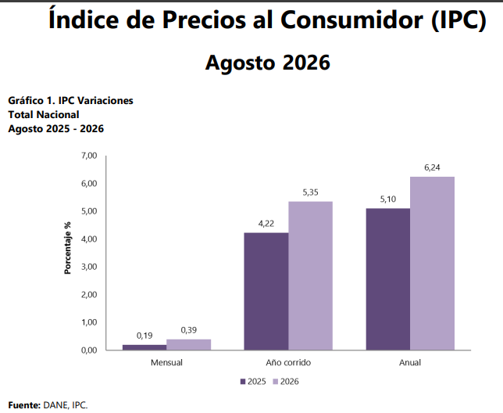

En agosto de 2026 la variación mensual del IPC fue 0,39%, la variación año corrido fue 5,35% y la anual 6,24%.

En agosto de 2026 la variación anual del IPC fue 6,24%, es decir, 1,14 puntos porcentuales mayor que la reportada en el mismo periodo del año anterior, cuando fue de 5,10%.

Variación y contribución mensual por divisiones de gasto

En el mes de agosto de 2026, el IPC registró una variación de 0,39% en comparación con julio de 2026, siete divisiones se ubicaron por encima del promedio nacional (0,39%): Recreación y cultura (0,89%), Información y comunicación (0,81%), Alimentos y bebidas no alcohólicas (0,71%), Bienes y servicios diversos (0,52%), Bebidas alcohólicas y tabaco (0,41%), Muebles, artículos para el hogar y para la conservación ordinaria del hogar (0,40%) y, por último, Salud (0,40%). Por debajo se ubicaron:

Alojamiento, agua, electricidad, gas y otros combustibles (0,38%), Restaurantes y hoteles (0,33%),
Educación (0,02%), Transporte (0,01%) y, por último, Prendas de vestir y calzado (-0,14%).

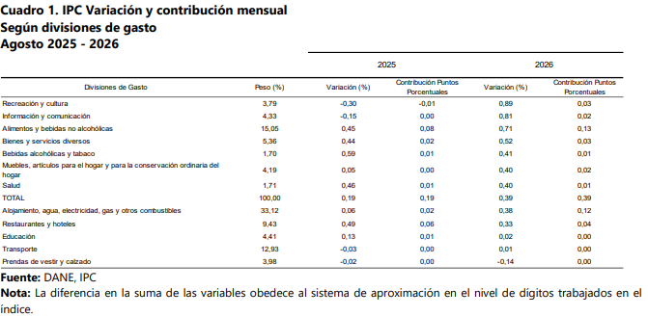

En agosto de 2026 en comparación con julio de 2026, la variación de las subclases que más aportaron al índice total fueron: electricidad (2,33%), frutas frescas (4,95%), arriendo imputado (0,39%), alcantarillado (7,13%), arriendo efectivo (0,38%), servicios de comunicación fija y móvil y provisión a internet (0,92%), artículos para higiene corporal (1,45%), comidas en establecimientos de servicio a la mesa y autoservicio (0,26%), papas (4,32%) y suscripción y servicio de televisión por redes y cable (3,02%). Las subclases con aportes negativos a la variación fueron: suministro de agua (-4,04%), gas (-1,29%), plátanos (-2,90%), cebolla (-2,57%) y vehículo particular nuevo o usado (-0,32%).

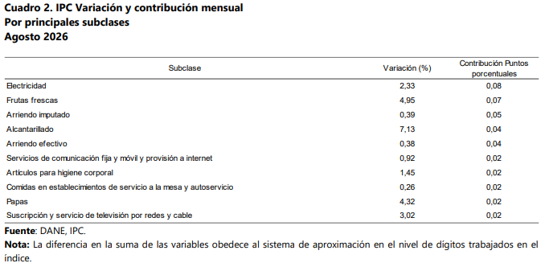

Variación y contribución año corrido por divisiones de gasto

En lo corrido del año, (enero - agosto), cinco divisiones de bienes y servicios se ubicaron por encima del promedio nacional (5,35%): Alimentos y bebidas no alcohólicas (7,16%), Restaurantes y hoteles (7,10%), Muebles, artículos para el hogar y para la conservación ordinaria del hogar (6,26%), Educación (5,91%) y, por último, Salud (5,73%). El resto de las divisiones se ubicaron por debajo del promedio:

Alojamiento, agua, electricidad, gas y otros combustibles (4,62%), Bebidas alcohólicas y tabaco (4,60%), Bienes y servicios diversos (4,40%), Transporte (4,25%), Información y comunicación (4,10%), Recreación y cultura (3,71%) y, por último, Prendas de vestir y calzado (2,56%).

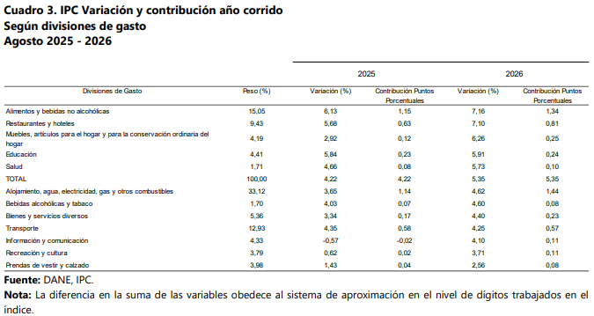

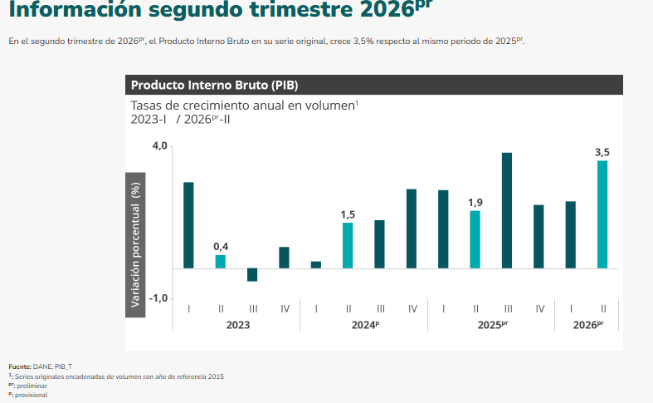

Durante el primer semestre de 2026pr, respecto al mismo periodo del año anterior, el Producto Interno Bruto presenta un crecimiento de 2,9%. Las actividades económicas que más contribuyen a la dinámica del valor agregado son:

Administración pública y defensa; planes de seguridad social de afiliación obligatoria; Educación; Actividades de atención de la salud humana y de servicios sociales crece 7,9% (contribuye 1,3 puntos porcentuales a la variación anual).

Comercio al por mayor y al por menor; reparación de vehículos automotores y motocicletas; Transporte y almacenamiento; Alojamiento y servicios de comida crece 2,6% (contribuye 0,5 puntos porcentuales a la variación anual).

Actividades artísticas, de entretenimiento y recreación y otras actividades de servicios; Actividades de los hogares individuales en calidad de empleadores; actividades no diferenciadas de los hogares individuales como productores de bienes y servicios para uso propio crece 6,3% (contribuye 0,3 puntos porcentuales a la variación anual).

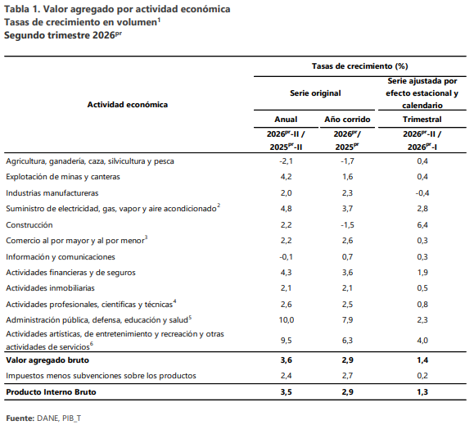

- Series encadenadas de volumen con año de referencia 2015.

- Suministro de electricidad, gas, vapor y aire acondicionado; Distribución de agua; evacuación y tratamiento de aguas residuales, gestión de desechos y actividades de saneamiento ambiental.

- Comercio al por mayor y al por menor; reparación de vehículos automotores y motocicletas; Transporte y almacenamiento; Alojamiento y servicios de comida.

- Actividades profesionales, científicas y técnicas; Actividades de servicios administrativos y de apoyo.

- Administración pública y defensa; planes de seguridad social de afiliación obligatoria; Educación; Actividades de atención de la salud humana y de servicios sociales.

- Actividades artísticas, de entretenimiento y recreación y otras actividades de servicios; Actividades de los hogares individuales en calidad de empleadores; actividades no diferenciadas de los hogares individuales como productores de bienes y servicios para uso propio.
El comportamiento de las variables macroeconómicas ha sido determinante en la fijación de los costos de contratación para el año 2026. Tras cerrar el año 2024 con una variación del Índice de Precios al Consumidor (IPC) del 5.2%, y un ajuste del salario mínimo para el 2025 del 12% ($1.456.000 COP), las proyecciones para el 2026 se basan en un incremento concertado que busca consolidar el poder adquisitivo frente a una inflación que se estima continúe su tendencia a la baja.

Este incremento salarial, superior a la inflación proyectada, constituye una medida estratégica para mitigar el rezago de los precios en sectores críticos como vivienda, servicios públicos y alimentos. No obstante, para el Departamento Administrativo Jurídico y las áreas de contratación, este ajuste no representa un desequilibrio en las proyecciones presupuestales. Lo anterior se fundamenta en que las tablas de honorarios de la entidad han sido calculadas previendo estas variaciones, asegurando que la remuneración de los contratistas de prestación de servicios mantenga su competitividad sin comprometer el marco de gasto de mediano plazo del municipio.

AÑO | SMMLV | INCREMENTO % ANUAL | DECRETO DEL GOBIERNO NACIONAL
2013 | $ 589.500.00 | 4,02% | 2738 de diciembre 28 de 2012
2014 | $ 616.000.00 | 4,50% | 3068 de diciembre 30 de 2013
2015 | $ 644.350.00 | 4,60% | 2731 de diciembre 30 de 2014
2016 | $ 689.455.00 | 7,00% | 252 de diciembre 30 de 2015
2017 | $ 737.717.00 | 7,00% | 2209 de diciembre 30 de 2016
2018 | $ 781.242.00 | 5,90% | 2269 de diciembre 30 de 2017
2019 | $ 828.116.00 | 6,00% | 2451 de 27 diciembre de 2018
2020 | $ 877.803.00 | 6,00% | 2360 del 26 de diciembre de 2019
2021 | $ 908.526.00 | 3,50 % | 1785 del 29 de diciembre de 2020
2022 | $ 1.000.000.00 | 10,07 % | 1724 del 15 de diciembre de 2021
2023 | $ 1.160.000.00 | 16,00% | 2613 del 28 de diciembre de 2022
2024 | $ 1.300.000.00 | 12,00% | 2292 del 29 de diciembre de 2023
2025 | $1.423.000,00 | 9,5% | 1572 del 24 de diciembre del 2024
2026 | $1.750.905,00 | 23% | 1469 y 1470 del 29 de diciembre de 2025

Fuente: Ministerio de Trabajo.
TRM

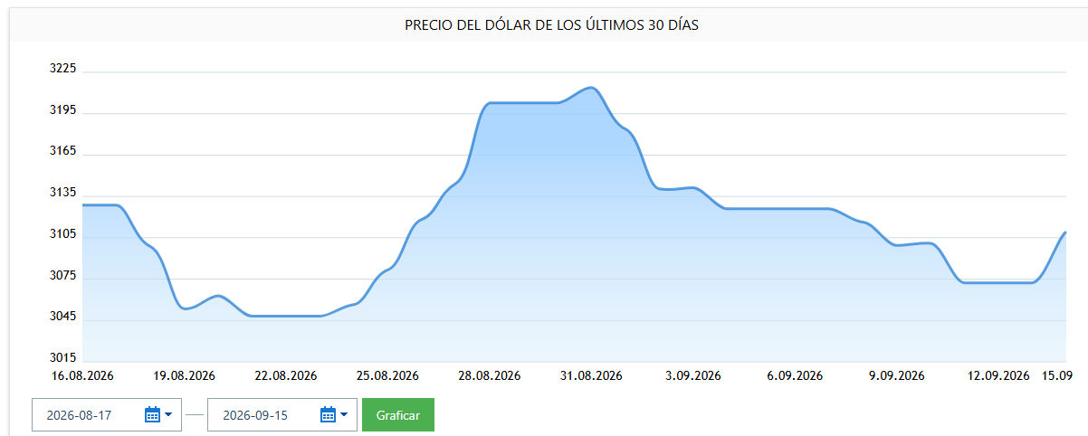

A continuación, se analiza el comportamiento reciente de la Tasa Representativa del Mercado – TRM, tomando como referencia la información correspondiente a los últimos treinta (30) días, comprendidos aproximadamente entre el 17 de agosto y el 15 de septiembre de 2026.

Comportamiento reciente de la TRM y su incidencia en el sector

Durante el período analizado, la cotización del dólar frente al peso colombiano presentó un comportamiento variable, evidenciando fluctuaciones tanto al alza como a la baja. De acuerdo con la gráfica consultada, al inicio del período la TRM se ubicó aproximadamente en $3.120 COP, posteriormente presentó una tendencia descendente hasta ubicarse alrededor de $3.045 COP entre el 20 y el 24 de agosto de 2026.

A partir del 25 de agosto se observa un cambio en la tendencia, registrándose un incremento progresivo de la cotización hasta alcanzar niveles cercanos a $3.200 COP hacia finales del mes. El punto más alto del período se presentó aproximadamente entre el 30 y 31 de agosto de 2026, cuando la tasa se ubicó por encima de $3.200 COP.

Durante los primeros días de septiembre de 2026 se evidencia una corrección a la baja, descendiendo la cotización hasta niveles cercanos a $3.135 COP. Posteriormente, la TRM mostró un comportamiento relativamente estable durante algunos días, alrededor de los $3.120 COP, para luego registrar una nueva disminución hasta ubicarse aproximadamente en $3.070 COP entre el 11 y el 13 de septiembre.

Finalmente, para el 15 de septiembre de 2026, la gráfica evidencia una recuperación de la cotización, ubicándose aproximadamente en $3.105 COP, lo que refleja que durante el período analizado se presentaron variaciones moderadas sin observarse una tendencia sostenida exclusivamente al alza o a la baja.

- Desempeño de Colombia en el Índice de desempeño logístico

El Índice de Desempeño Logístico (LPI) de Colombia para el año 2026 aún no está disponible, pero en 2023, Colombia ocupó el puesto 66 entre 139 países, lo que representa una caída de 8 lugares en comparación con 2018, cuando alcanzó el puesto 58 entre 160 economías. El LPI mide la calidad de la infraestructura relacionada con el comercio y el transporte, y es un indicador importante para evaluar la Competitividad logística del país.

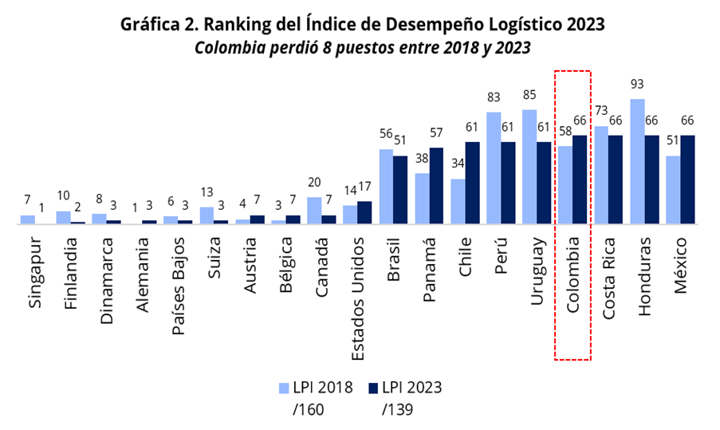

A pesar de este retroceso, el país ha evidenciado mejoras importantes en su desempeño logístico en la última década, pues en el reporte de 2014 se ubicó en el puesto 97 de 160 países, correspondiente a una puntuación de 2,64 sobre 5,0, explicado por los rezagos en todos los componentes, principalmente en puntualidad (puesto 108/160) y seguimiento y localización (puesto 111/160).

- MIPYMES en el Valle del Cauca:

Para efectos de caracterizar la estructura empresarial relacionada con el presente proceso de contratación, se analizó la participación de las micro, pequeñas y medianas empresas – MiPymes dentro del tejido empresarial del Valle del Cauca, con especial énfasis en el sector salud, teniendo en cuenta que el objeto contractual corresponde a la prestación de servicios logísticos de la Administración Municipal de Florida Valle del Cauca.

De acuerdo con la información consolidada por la Cámara de Comercio de Cali, con fuente Confecámaras, correspondiente al último período sectorial disponible, durante 2025 se registraron y renovaron en las Cámaras de Comercio del Valle del Cauca un total de 164.083 empresas, de las cuales 155.815 corresponden a microempresas, 6.284 a pequeñas empresas, 1.461 a medianas empresas y 523 a grandes empresas. En consecuencia, aproximadamente el 99,68 % del tejido empresarial formal del departamento corresponde a micro, pequeñas y medianas empresas, circunstancia que evidencia la alta participación de este segmento dentro de la estructura productiva regional.

Para el presente estudio resulta especialmente relevante el comportamiento del sector salud. La misma fuente reporta 3.574 empresas registradas en actividades de salud en el Valle del Cauca, distribuidas en 3.245 microempresas, 217 pequeñas empresas, 65 medianas empresas y 47 grandes empresas. Esto significa que 3.527 empresas, equivalentes aproximadamente al 98,69 % de las organizaciones registradas en el sector salud, corresponden a MiPymes.

La anterior composición permite identificar un mercado caracterizado por una amplia presencia de unidades empresariales de menor tamaño que pueden desarrollar actividades relacionadas con prestación de servicios de salud, apoyo diagnóstico, medicina laboral y actividades complementarias. No obstante, para el presente proceso, la clasificación empresarial como MiPyme no sustituye las condiciones técnicas, sanitarias y de habilitación que debe acreditar el prestador, particularmente aquellas relacionadas con habilitación de servicios de salud, talento humano especializado, equipos biomédicos, capacidad operativa, experiencia verificable y cumplimiento de las especificaciones técnicas establecidas por la Entidad.

En cuanto a la dinámica empresarial durante la vigencia 2026, la Cámara de Comercio de Cali reportó que 75.042 empresas renovaron oportunamente su matrícula mercantil, representando un incremento del 9,7 % frente a la vigencia anterior. Este comportamiento evidencia continuidad en los procesos de formalización y permanencia empresarial y permite identificar un entorno regional con actividad empresarial suficiente para favorecer condiciones de concurrencia en los procesos de adquisición de bienes y servicios.

De manera complementaria, el DANE, mediante la Encuesta de Micronegocios – EMICRON, informó que durante el segundo trimestre de 2026 el número de micronegocios en Colombia presentó un crecimiento del 0,5 % respecto del mismo período de 2025, mientras que el personal ocupado aumentó 0,6 % y los ingresos de estas unidades económicas crecieron 14,0 %. Estos resultados evidencian una dinámica positiva de las unidades productivas de menor tamaño dentro de la economía nacional.

En el ámbito regional también se mantienen instrumentos dirigidos al fortalecimiento empresarial. Para la vigencia 2026 continúa la implementación de estrategias como ValleINN+, cuya cobertura comprende 26 municipios y aproximadamente 4.000 unidades productivas, orientada al fortalecimiento de capacidades técnicas, productivas, administrativas y comerciales de las empresas beneficiarias.

Desde la perspectiva del presente proceso contractual, la información analizada permite establecer que el Valle del Cauca cuenta con un tejido empresarial amplio y diversificado, con una participación predominante de MiPymes y una presencia significativa de estas dentro del sector salud. Esta condición constituye un elemento relevante para la estructuración del proceso, toda vez que permite identificar la existencia potencial de prestadores que pueden concurrir a la contratación, siempre que acrediten las condiciones jurídicas y técnicas necesarias para ejecutar adecuadamente el objeto contractual.
En consecuencia, la Entidad deberá estructurar los requisitos habilitantes y las condiciones técnicas bajo criterios de necesidad, razonabilidad y proporcionalidad, de forma que permitan verificar la idoneidad real del futuro contratista sin establecer condiciones que generen restricciones injustificadas a la participación. En particular, deberá garantizarse que los requisitos relacionados con experiencia, habilitación sanitaria, talento humano, infraestructura, software, capacidad operativa y oportunidad en la prestación guarden relación directa con la naturaleza y alcance de los servicios de exámenes médicos ocupacionales, seguimiento y tamizaje requeridos por el Municipio.

Finalmente, la información estadística sobre participación de MiPymes no constituye por sí solo fundamento suficiente para limitar el proceso exclusivamente a MiPymes, sino que hace parte del análisis de la estructura y pluralidad del mercado. Cualquier eventual limitación deberá verificarse y aplicarse de manera independiente conforme a los requisitos y condiciones previstos en la normativa vigente para convocatorias limitadas a MiPymes.

DESCRIPCIÓN DEL MERCADO
En este numeral se desarrolla el análisis del mercado con el propósito de identificar las condiciones técnicas, operativas, jurídicas, sanitarias y económicas de los potenciales prestadores que puedan satisfacer adecuadamente la necesidad de la Entidad, relacionada con la PRESTACIÓN DE SERVICIOS PARA LA REALIZACIÓN DE LOS EXÁMENES MÉDICOS PERIÓDICOS AL PERSONAL DE PLANTA DE LA ADMINISTRACIÓN MUNICIPAL DE FLORIDA, VALLE DEL CAUCA.
El mercado relacionado con el objeto contractual corresponde al sector de servicios de salud ocupacional, específicamente al de medicina del trabajo y realización de evaluaciones médicas ocupacionales, en el cual participan personas naturales y jurídicas que cuentan con la idoneidad profesional, la capacidad técnica, la infraestructura, los equipos y las condiciones de habilitación requeridas para prestar este tipo de servicios a entidades públicas y privadas.
La prestación de estos servicios comprende la realización de evaluaciones médicas ocupacionales periódicas, la valoración de las condiciones de salud de los trabajadores de acuerdo con sus perfiles y riesgos laborales, la expedición de los conceptos médicos ocupacionales y la formulación de recomendaciones pertinentes. Asimismo, cuando resulte técnicamente necesario y conforme a los requerimientos establecidos por la Entidad, podrán incluirse exámenes complementarios relacionados con los riesgos ocupacionales identificados, de conformidad con la normativa vigente en materia de Seguridad y Salud en el Trabajo.
Para el presente caso, la Administración Municipal de Florida, Valle del Cauca, requiere contratar los servicios necesarios para realizar los exámenes médicos ocupacionales periódicos al personal de planta, con el propósito de efectuar seguimiento a sus condiciones de salud, identificar oportunamente posibles alteraciones relacionadas con los factores de riesgo ocupacional y contribuir al cumplimiento de las obligaciones institucionales en el marco del Sistema de Gestión de Seguridad y Salud en el Trabajo (SG-SST).
El mercado cuenta con prestadores de servicios de salud ocupacional que pueden atender este tipo de requerimientos, siempre que acrediten las condiciones de habilitación, idoneidad del talento humano, capacidad técnica y disponibilidad de los recursos necesarios para garantizar la adecuada realización de las evaluaciones. De igual manera, la selección del prestador deberá considerar la oportunidad en la atención, la calidad del servicio, la entrega de los conceptos médicos ocupacionales y la protección de la confidencialidad de la información clínica de los servidores públicos.
En consecuencia, el análisis del mercado permitirá establecer las condiciones técnicas y económicas apropiadas para la contratación, teniendo en cuenta el número de servidores públicos que requieren evaluación, los exámenes y procedimientos que correspondan según los perfiles ocupacionales y los riesgos identificados, así como los precios ofrecidos por los potenciales prestadores. Lo anterior, con el fin de garantizar que la contratación responda a las necesidades de la Secretaría de Desarrollo Institucional y contribuya al cumplimiento de la normativa aplicable en materia de Seguridad y Salud en el Trabajo.
FACTORES PREPONDERANTES DEL MERCADO
Para la PRESTACIÓN DE SERVICIOS PARA LA REALIZACIÓN DE LOS EXÁMENES MÉDICOS PERIÓDICOS AL PERSONAL DE PLANTA DE LA ADMINISTRACIÓN MUNICIPAL DE FLORIDA, VALLE DEL CAUCA, se identifican como factores preponderantes del mercado aquellos relacionados con la idoneidad técnica y profesional del prestador, el cumplimiento de los requisitos legales y sanitarios, la calidad del servicio, la oportunidad en la atención, la capacidad operativa y las condiciones económicas ofrecidas por los potenciales proveedores.
En primer lugar, resulta fundamental la idoneidad técnica, profesional y legal del prestador del servicio, quien deberá contar con la habilitación y las condiciones exigidas por la normativa vigente para la prestación de servicios de salud ocupacional o de Seguridad y Salud en el Trabajo, así como con el personal profesional competente y debidamente autorizado para realizar los exámenes médicos ocupacionales periódicos, de acuerdo con los requerimientos de la Entidad y los riesgos laborales asociados a los cargos desempeñados por los servidores públicos.
De igual manera, la capacidad operativa y disponibilidad de recursos técnicos constituyen factores relevantes, teniendo en cuenta que el prestador deberá disponer del talento humano, los equipos, la infraestructura y los demás recursos necesarios para garantizar la realización de los exámenes médicos periódicos, así como la elaboración y entrega de los respectivos conceptos médicos ocupacionales y demás soportes requeridos, conforme al alcance contractual y a la normatividad aplicable.
Otro factor importante corresponde a la calidad, oportunidad y continuidad en la prestación del servicio, toda vez que los exámenes deberán realizarse dentro de los plazos establecidos por la Administración Municipal, procurando una adecuada programación y atención del personal de planta, sin afectar el normal desarrollo de las actividades institucionales. Asimismo, se deberá garantizar la confidencialidad, custodia y tratamiento adecuado de la información clínica de los trabajadores, de conformidad con las disposiciones legales vigentes sobre protección de datos personales y reserva de la historia clínica ocupacional.
Asimismo, se considera relevante la experiencia y capacidad técnica del proveedor en la prestación de servicios de evaluaciones médicas ocupacionales, especialmente en la realización de exámenes periódicos a trabajadores del sector público o privado, en la medida en que dicha experiencia resulte pertinente para garantizar una atención eficiente y acorde con las necesidades de la Entidad.
Finalmente, las condiciones económicas del mercado constituyen un factor determinante, por cuanto la Entidad debe procurar que los precios ofertados sean razonables, competitivos y acordes con las condiciones del mercado, teniendo en cuenta el número de servidores públicos que requieren valoración, los tipos de evaluaciones médicas ocupacionales solicitadas, los servicios complementarios que resulten necesarios y las demás condiciones técnicas establecidas. Lo anterior, con el propósito de garantizar la adecuada prestación del servicio y el uso eficiente y racional de los recursos públicos.
En consecuencia, la estructuración del proceso deberá considerar integralmente estos factores, procurando que las condiciones y requisitos establecidos sean proporcionales al objeto contractual, se encuentren debidamente justificados, promuevan la pluralidad de oferentes y garanticen la prestación oportuna, segura y de calidad de los exámenes médicos periódicos al personal de planta de la Administración Municipal de Florida, Valle del Cauca, en cumplimiento de la normativa vigente en materia de Seguridad y Salud en el Trabajo.

1. TÉCNICO
Desde el punto de vista técnico, para la PRESTACIÓN DE SERVICIOS PARA LA REALIZACIÓN DE LOS EXÁMENES MÉDICOS PERIÓDICOS AL PERSONAL DE PLANTA DE LA ADMINISTRACIÓN MUNICIPAL DE FLORIDA, VALLE DEL CAUCA, se consideran preponderantes las condiciones relacionadas con la capacidad técnica y operativa del prestador, la idoneidad del talento humano, la disponibilidad de equipos e infraestructura, la calidad de las evaluaciones médicas ocupacionales y la oportunidad en la prestación del servicio.
El prestador deberá contar con la capacidad técnica, profesional y operativa necesaria para garantizar la adecuada realización de los exámenes médicos periódicos al personal de planta de la Administración Municipal, disponiendo del talento humano competente, los equipos, la infraestructura y los demás recursos requeridos para efectuar las valoraciones médicas ocupacionales, de conformidad con las especificaciones técnicas establecidas por la Entidad y la normativa vigente en materia de Seguridad y Salud en el Trabajo.
Igualmente, deberá garantizar que las evaluaciones médicas sean realizadas por profesionales debidamente autorizados y que los servicios se presten en condiciones adecuadas de calidad, seguridad, confidencialidad y oportunidad. Asimismo, deberá asegurar la elaboración, entrega y manejo reservado de los conceptos médicos ocupacionales y demás documentos derivados de las evaluaciones, de acuerdo con las obligaciones contractuales y las disposiciones legales aplicables.
Desde el componente técnico, también resulta relevante la capacidad del prestador para programar y atender oportunamente a los servidores públicos, de acuerdo con las necesidades de la Administración Municipal, así como para garantizar la disponibilidad de los recursos necesarios para la realización de los exámenes requeridos, evitando retrasos que puedan afectar el cumplimiento de las actividades previstas en el Sistema de Gestión de Seguridad y Salud en el Trabajo de la Entidad.
De igual manera, el prestador deberá cumplir con los requisitos de habilitación, autorización y demás condiciones que resulten exigibles para la prestación de los servicios contratados, así como con las disposiciones aplicables en materia de protección de datos personales, reserva de la historia clínica ocupacional y seguridad de la información médica de los trabajadores.
Por lo anterior, las especificaciones técnicas del proceso deberán responder a las necesidades reales de la Administración Municipal, ser claras, verificables y proporcionales al objeto contractual, y establecer las condiciones necesarias para garantizar la idoneidad del prestador, la calidad de las evaluaciones médicas ocupacionales y la atención oportuna del personal de planta, promoviendo la pluralidad de oferentes y el cumplimiento de los objetivos institucionales en materia de Seguridad y Salud en el Trabajo.

2. REGULATORIO

La presente contratación se encuentra sometida al régimen general de contratación estatal y a las disposiciones especiales aplicables a la prestación de servicios de salud ocupacional y al Sistema de Gestión de Seguridad y Salud en el Trabajo – SG-SST.

Son aplicables, entre otras, las siguientes disposiciones:

Ley 80 de 1993.
Ley 1150 de 2007.
Ley 1474 de 2011.
Ley 1562 de 2012.
Decreto 1082 de 2015.
Decreto 1072 de 2015.
Resolución 2346 de 2007.
Resolución 1918 de 2009.
Resolución 3050 de 2022, cuando resulte aplicable.

Normatividad vigente relacionada con la habilitación de servicios de salud.
Demás normas que modifiquen, adicionen o sustituyan las anteriores y que resulten aplicables al objeto contractual.

El futuro contratista deberá mantener durante toda la ejecución contractual las condiciones jurídicas, técnicas, sanitarias y de habilitación necesarias para la prestación de los servicios requeridos, así como garantizar que el talento humano vinculado cuente con los títulos, registros, licencias y autorizaciones exigidas por la normatividad vigente.

ANÁLISIS DE MERCADO
Para la estructuración del proceso cuyo objeto es la “PRESTACIÓN DE SERVICIOS PARA LA REALIZACIÓN DE LOS EXÁMENES MÉDICOS PERIÓDICOS AL PERSONAL DE PLANTA DE LA ADMINISTRACIÓN MUNICIPAL DE FLORIDA, VALLE DEL CAUCA”, la Secretaría de Desarrollo Institucional realizó la identificación de las condiciones generales del mercado relacionadas con la prestación de servicios de evaluaciones médicas ocupacionales, en particular, los exámenes médicos periódicos requeridos para el seguimiento de las condiciones de salud de los servidores públicos, de conformidad con los riesgos laborales asociados a sus funciones y con las disposiciones vigentes en materia de Seguridad y Salud en el Trabajo.
El mercado correspondiente a estos servicios está conformado por personas naturales o jurídicas que cuenten con la capacidad técnica, profesional y operativa, así como con las habilitaciones y autorizaciones exigibles para prestar servicios de evaluaciones médicas ocupacionales. Estos prestadores deben disponer del talento humano competente, la infraestructura, los equipos y los recursos necesarios para garantizar la realización de los exámenes requeridos y la entrega de los respectivos conceptos médicos ocupacionales, conforme a las condiciones técnicas y contractuales establecidas por la Entidad.
La demanda de estos servicios por parte de las entidades públicas se encuentra asociada a la necesidad de dar cumplimiento a las obligaciones en materia de Seguridad y Salud en el Trabajo, realizar el seguimiento de las condiciones de salud de los trabajadores y contribuir a la prevención de enfermedades y alteraciones relacionadas con los riesgos derivados del entorno laboral. En el presente caso, la necesidad surge de la obligación de la Administración Municipal de Florida, Valle del Cauca, de gestionar la realización de los exámenes médicos periódicos al personal de planta, en el marco de las actividades previstas en su Sistema de Gestión de Seguridad y Salud en el Trabajo.
Desde el punto de vista de la oferta, las condiciones de prestación del servicio pueden variar de acuerdo con el número de servidores públicos que requieren valoración, los tipos de exámenes y evaluaciones solicitados, los perfiles ocupacionales, los riesgos laborales identificados, la disponibilidad de profesionales especializados, la infraestructura requerida y los servicios complementarios que deban realizarse de acuerdo con las necesidades de la Entidad. Estos factores inciden directamente en la estructura de costos y en los precios ofrecidos por los potenciales proveedores.
Para determinar las condiciones económicas del proceso, la Entidad deberá considerar los precios y las condiciones vigentes del mercado, tomando como referencia cotizaciones de prestadores idóneos, consultas de mercado, procesos de contratación con objetos similares adelantados por otras entidades estatales y demás fuentes de información pertinentes y disponibles. El análisis deberá contemplar integralmente los costos asociados a la prestación del servicio, tales como honorarios del talento humano, utilización de equipos e infraestructura, insumos, pruebas complementarias cuando sean requeridas, procesamiento de resultados, gastos administrativos, impuestos y demás erogaciones necesarias para la correcta ejecución contractual, según el alcance de los servicios solicitados.
El presupuesto oficial deberá establecerse con fundamento en el análisis de los precios del mercado y en las cantidades y especificaciones técnicas definidas por la Entidad. En todo caso, el valor estimado del proceso deberá ajustarse al presupuesto disponible y al límite aplicable a la modalidad de selección de mínima cuantía para la vigencia 2026, siempre que dicha modalidad resulte procedente conforme a las condiciones legales del proceso.
Como recomendación para la adecuada estructuración del estudio previo, se considera pertinente que la Entidad desarrolle el análisis del sector de conformidad con la guía y las orientaciones vigentes de Colombia Compra Eficiente, considerando, según su pertinencia y disponibilidad de información, los siguientes componentes:
- Aspectos generales del mercado: identificación de las características del sector de servicios de evaluaciones médicas ocupacionales, su regulación, condiciones técnicas y factores que inciden en la prestación.
- Modelo de Abastecimiento Estratégico: identificación de las necesidades de la Entidad, análisis de las condiciones de adquisición del servicio y definición de estrategias que permitan obtener una prestación eficiente y adecuada.
- Comportamiento del gasto histórico y estudio de la demanda: revisión de los antecedentes de contratación de servicios similares por parte de la Administración Municipal y, cuando resulte pertinente, de otras entidades estatales.
- Estudio de la oferta: identificación de los potenciales prestadores del servicio, sus capacidades técnicas y operativas, las condiciones de habilitación aplicables y la disponibilidad de proveedores en el mercado.
- Estudio del mercado: análisis comparativo de cotizaciones, precios, costos y demás variables económicas relevantes para establecer el presupuesto oficial.
- Conclusiones del estudio del sector: determinación de las condiciones técnicas, jurídicas, operativas y económicas que deben orientar la estructuración del proceso de contratación.
En consecuencia, el análisis del sector permitirá a la Administración Municipal de Florida identificar las condiciones reales de oferta y demanda, establecer un presupuesto oficial debidamente sustentado y definir requisitos acordes con la naturaleza del servicio, procurando la pluralidad de oferentes, la selección objetiva y el uso eficiente de los recursos públicos, con el fin de garantizar la realización oportuna y adecuada de los exámenes médicos periódicos al personal de planta de la Entidad.
b. ANALISIS DE LA DEMANDA 1. ¿ Según la plataforma SECOP II, en su herramienta de abastecimiento estratégico, el departamento administrativo de desarrollo institucional encontró que en Florida Valle del Cauca a partir del año 2023 hasta el 06 de agosto del 2026 se han celebrado 46 contratos con un total de $ 8.574.262.191 mil millones de pesos relacionados con el clasificador de bienes y servicios 85122201 Valoración del estado de salud individual 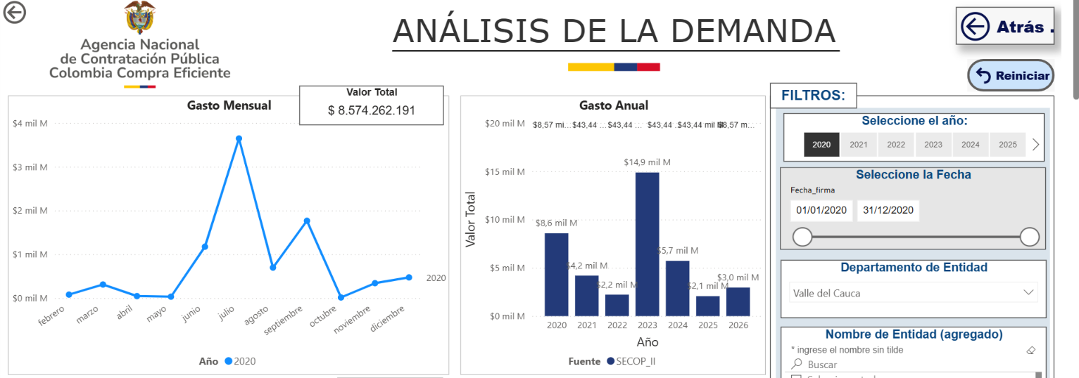
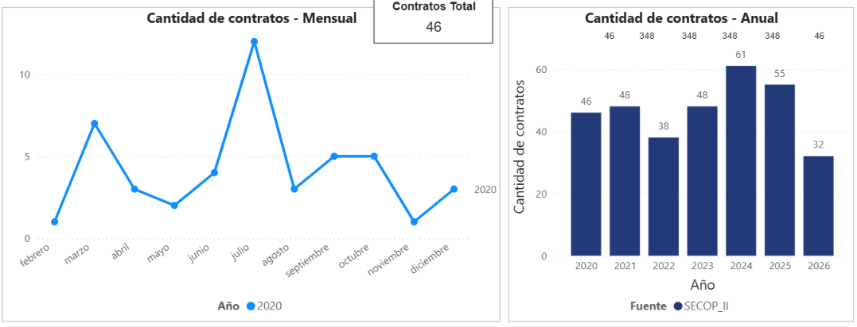

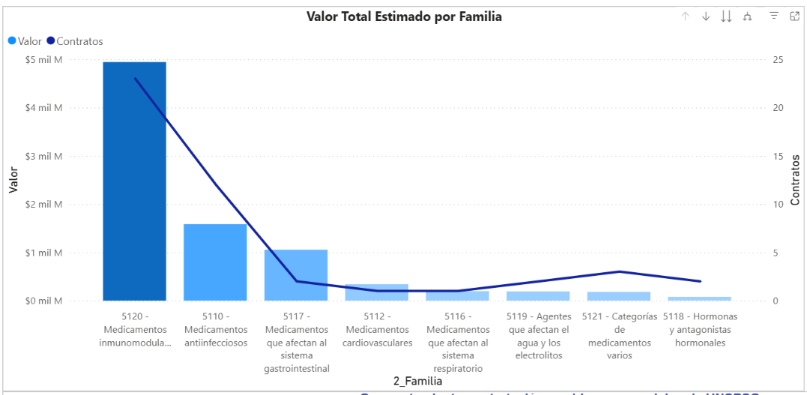
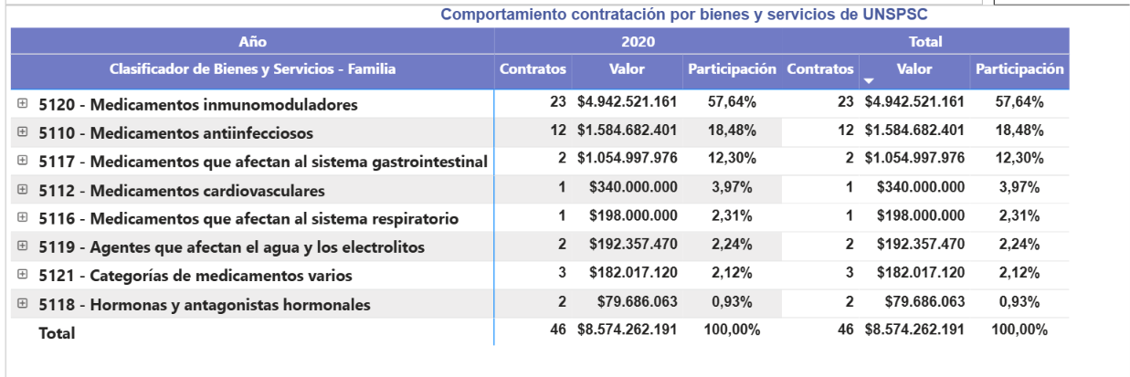
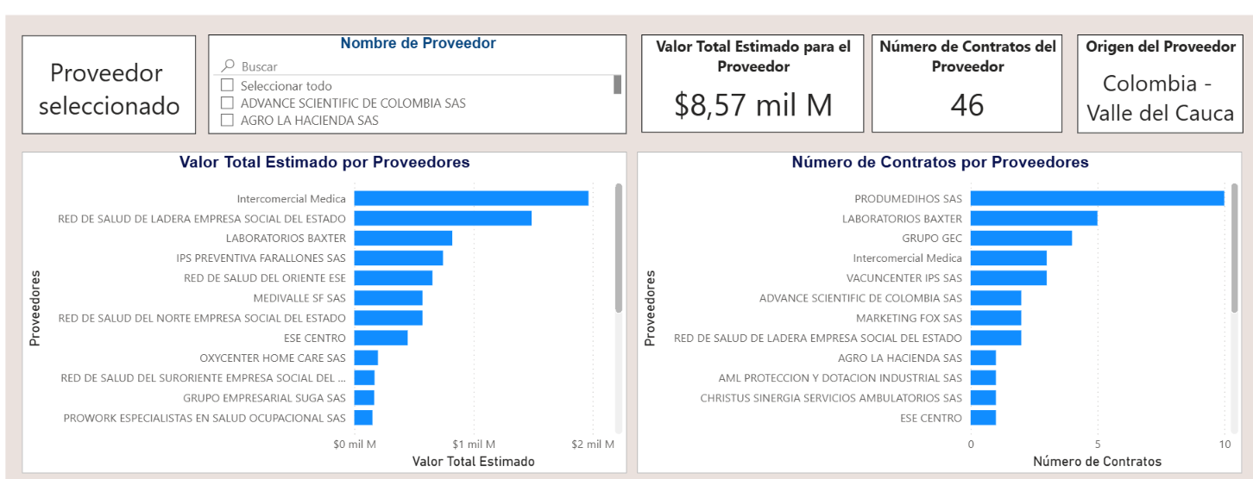
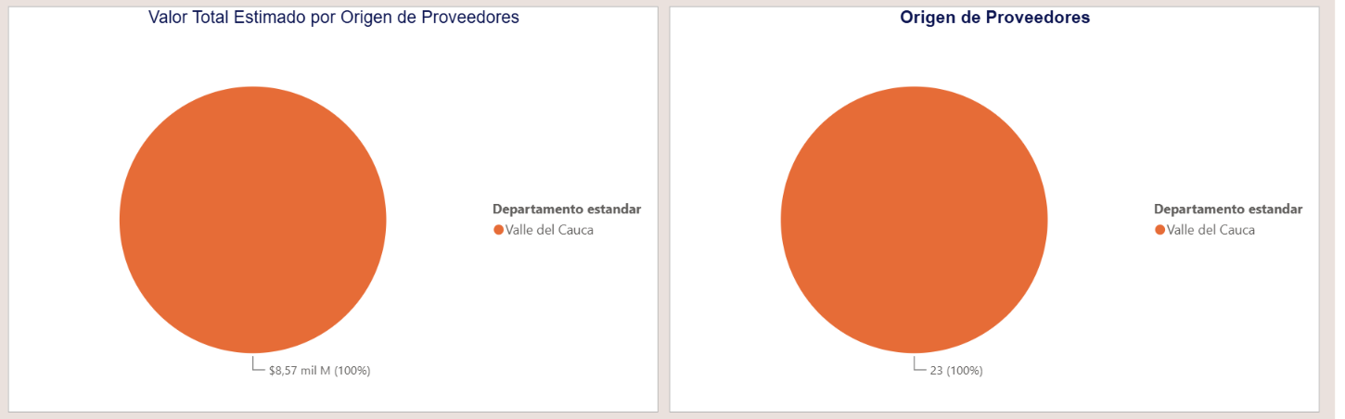
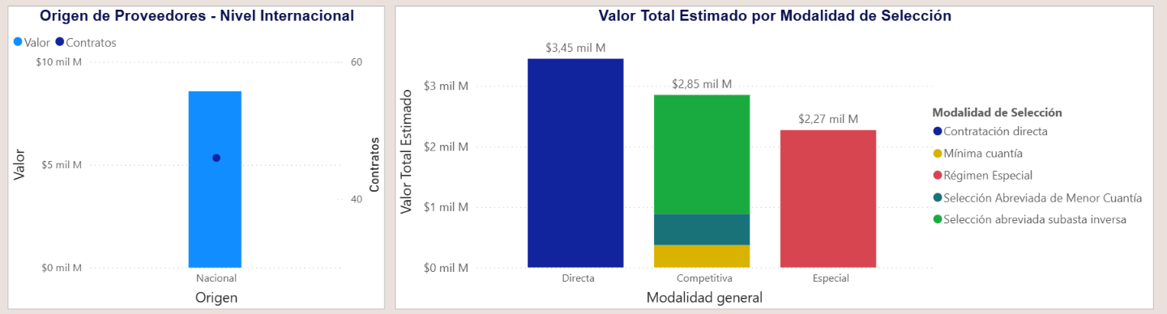

- ESTUDIO DE LA OFERTA

ANÁLISIS DE LA OFERTA

4.1 ¿Quién vende, ofrece el servicio o puede desarrollar El Objeto Contractual?
Análisis del Sector – Estudio de Mercado

Para efectos de la presente contratación y con el fin de determinar posibles oferentes, la entidad realizó un estudio para identificar los proveedores del bien en el mercado dentro del perímetro de la municipalidad, para lo cual logró identificar a varios proveedores en el mercado:

NOMBRE O RAZÓN SOCIAL
CONEXIONES asesorías especializadas
FUNDACION Pro Positivo
MEJIAS GROUPS SAS

En virtud de lo anterior, los recursos disponibles para la ejecución del contrato y que corresponde al presupuesto oficial, asciende a la suma OCHO MILLONES PESOS MCTE ($8.000.000), los cuales se determinan según los precios ofertados por el cotizante de menor valor, por la cantidad de requerimientos técnicos solicitados, sumado a los impuestos municipales.

4.3. PRECIOS DEL MERCADO - COTIZACIONES.

Para efectos de conocer y establecer el valor proyectado para la presenta contratación y, como punto de referencia, tendremos en cuenta lo siguiente:

Cotizaciones: la administración municipal solicitó tres (3) cotizaciones a personas idóneas para ejecutar el objeto, las cuales están basadas en las mismas especificaciones exigidas para el desarrollo y ejecución de este, las cuales se adjuntan al presente estudio previo y de los cuales se tiene lo siguiente:

Nº | NOMBRE O RAZÓN SOCIAL COTIZANTE | VALOR
1 | CONEXIONES ASESORIAS ESPECIALIZADAS SAS | $8.142.350
2 | COMERCIALIZADORA COPPA BUSINESS SAS | $8.001.550
3 | MEJIAS GROUP SAS | $7.856.100

En virtud de lo anterior, los recursos disponibles para la de OCHO MILLONES DE PESOS MCTE ($8.000.000) Los cuales se determinan según el promedio de los precios ofertados por cada cotizante, por la cantidad de requerimientos técnicos solicitados.

Se identifica la existencia de un mercado conformado por personas naturales y jurídicas que cuentan con capacidad para prestar servicios de salud ocupacional, incluyendo la realización de evaluaciones médicas ocupacionales periódicas al personal de entidades públicas y privadas, de acuerdo con los perfiles ocupacionales, los factores de riesgo laboral y las disposiciones normativas vigentes.
Los potenciales proveedores del sector ofrecen servicios relacionados con la realización de exámenes médicos ocupacionales, valoraciones de las condiciones de salud de los trabajadores, práctica de exámenes complementarios cuando se requieran, expedición de conceptos médicos ocupacionales y formulación de recomendaciones, de conformidad con las necesidades identificadas por el empleador y los requerimientos del Sistema de Gestión de Seguridad y Salud en el Trabajo (SG-SST).
La oferta disponible presenta alternativas en cuanto a capacidad técnica, experiencia, disponibilidad de profesionales competentes, infraestructura, equipos, cobertura territorial y condiciones económicas. Estas características permiten a la Administración Municipal establecer requerimientos acordes con las necesidades del personal de planta, garantizando la idoneidad del prestador sin incorporar condiciones que restrinjan injustificadamente la participación de potenciales oferentes.
Para el presente proceso, los proveedores deberán acreditar las condiciones de habilitación e idoneidad exigibles para la prestación de los servicios de salud ocupacional, así como disponer del personal profesional, los equipos, las instalaciones y los recursos técnicos necesarios para realizar oportunamente las evaluaciones médicas periódicas y entregar los respectivos conceptos médicos ocupacionales, garantizando la calidad del servicio y la confidencialidad de la información clínica de los servidores públicos.
Así mismo, las condiciones económicas de la oferta estarán determinadas por factores como el número de trabajadores por evaluar, el tipo de examen médico ocupacional requerido, los exámenes complementarios que resulten técnicamente necesarios, los recursos profesionales y técnicos empleados y las condiciones de prestación del servicio. Por lo tanto, la estimación del presupuesto deberá considerar los precios del mercado y las especificaciones técnicas definidas por la Entidad, de acuerdo con las necesidades identificadas.
En consecuencia, se considera que existe una oferta de prestadores que potencialmente pueden atender las necesidades de la Secretaría de Desarrollo Institucional, siempre que cumplan los requisitos técnicos, jurídicos y de habilitación aplicables. Lo anterior permite estructurar el proceso de contratación bajo condiciones técnicas y económicas razonables, orientadas a garantizar la adecuada realización de los exámenes médicos ocupacionales periódicos al personal de planta de la Administración Municipal de Florida, Valle del Cauca.
En el estudio de la oferta el Secretaria de Desarrollo Institucional debe contestar, entre otras, siguientes preguntas:

1. ¿ Según la plataforma SECOP II, en su herramienta de abastecimiento estratégico, el departamento administrativo de desarrollo institucional encontró que en Florida Valle del Cauca, a partir del año 2020 hasta el 06 de agosto del 2026 se han celebrado 29 contratos con un total de $ 2.852.506.198 mill de pesos relacionados con el clasificador de bienes y servicios bienes y servicios 85122201 Valoración del estado de salud individual.

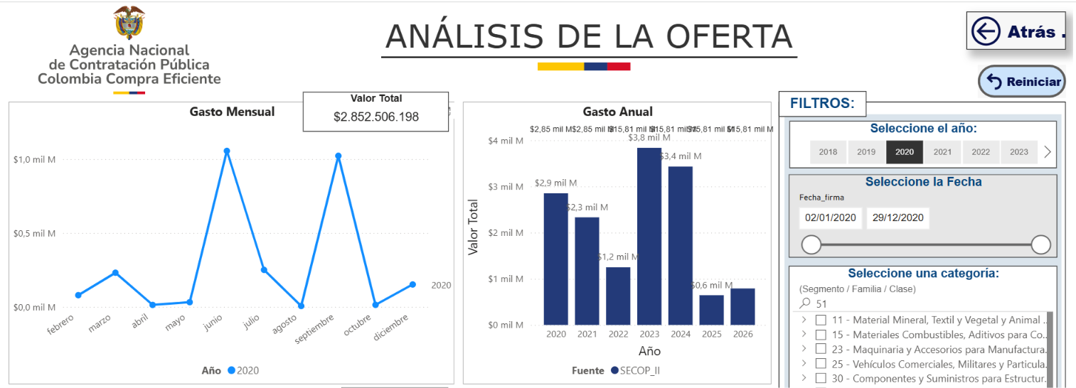
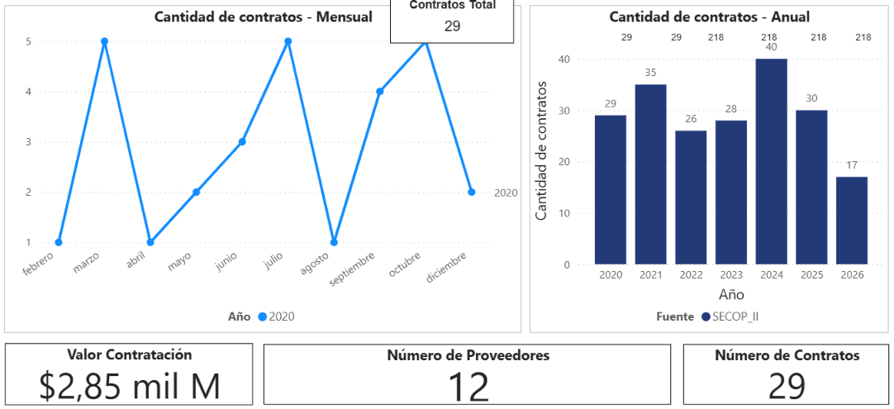

La modalidad de selección más utilizada a nivel departamental para la adquisición de bienes y servicios relacionados con los códigos mencionados anteriormente Contratación de Mínima cuantía

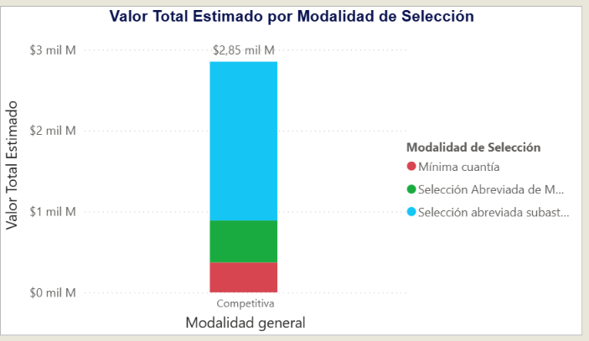

Las cifras anteriores presentadas, las cuales están referenciadas, nos indican los cambios de corto plazo que ha tenido las actividades económicas, lo que permite analizar el mercado o los sectores para la toma de decisiones del Gobierno, los gremios, las Empresas y público en general.

Todos estos aspectos económicos son de vital importancia para la Secretaria de Desarrollo Institucional, ya que en le etapa de planeación debe prever todos estos factores que pueden influir en el correcto desarrollo de la necesidad del proceso que adelanta.

La Alcaldía Municipal de Florida, Valle del Cauca, a través de la Secretaría de Desarrollo Institucional, identificó la necesidad de contratar la prestación de servicios para la realización de los exámenes médicos periódicos al personal de planta de la Administración Municipal, en cumplimiento de sus obligaciones como empleador en materia de Seguridad y Salud en el Trabajo. Lo anterior, con el propósito de realizar seguimiento a las condiciones de salud de los servidores públicos, identificar oportunamente posibles alteraciones relacionadas con los factores de riesgo ocupacional y contribuir a la prevención de enfermedades laborales, en el marco del Sistema de Gestión de Seguridad y Salud en el Trabajo (SG-SST).
Para determinar las condiciones de prestación del servicio y establecer los aspectos relevantes para la estructuración del proceso contractual, se requiere analizar, entre otros, los siguientes aspectos:

1. ¿Cómo ha adquirido la Entidad Estatal en el pasado este bien, obra o servicio?

Según la plataforma SECOP II, en su herramienta de abastecimiento estratégico, el departamento administrativo de desarrollo institucional encontró que en el municipio de Florida Valle del Cauca, a partir del año 2020 hasta el 06 de septiembre de 2026 se han celebrado 29 contratos con un total de $ 2.852.506.198 mill de pesos relacionados con el clasificador de bienes y servicios 85122201 Valoración del estado de salud individual.

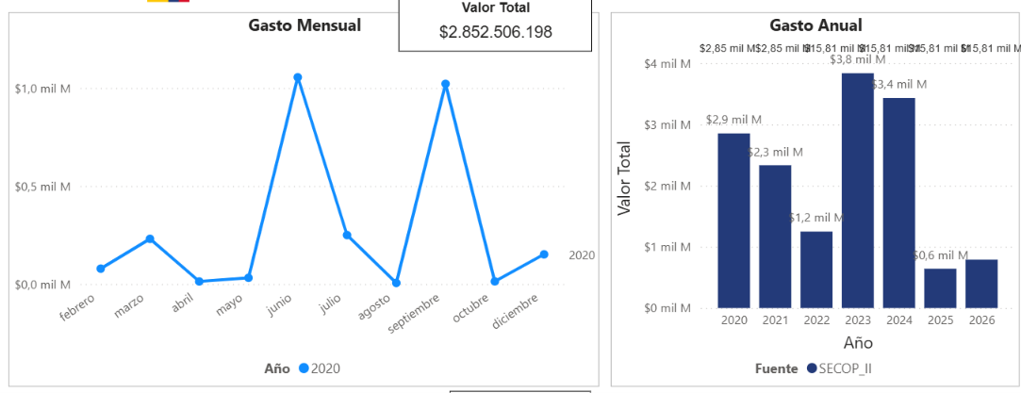
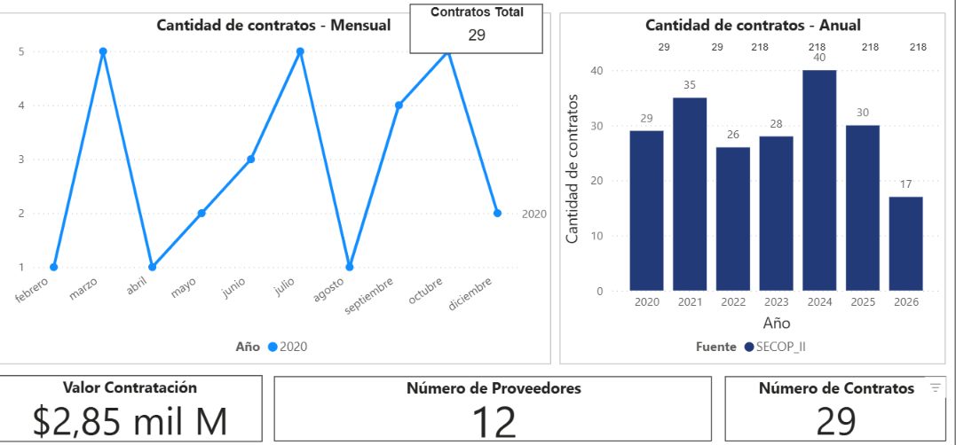

los proveedores a nivel municipal en temas relacionados con código de clasificador de bienes y servicios en Colombia.

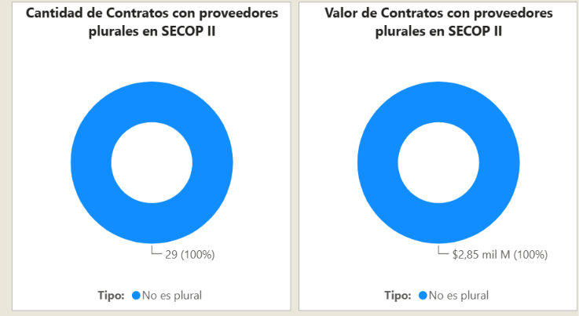

Según la plataforma SECOP II, en su herramienta de abastecimiento estratégico, el Secretaria de Desarrollo Institucional encontró que en el Departamento del Valle del Cauca a partir del año 2020 hasta el 06 de septiembre de 2026 se han celebrado 29 contratos con un total de $ 2.852.506.198 mill de pesos relacionados con el clasificador de bienes y servicios 85122201 Valoración del estado de salud individual.

La modalidad de selección más utilizada a nivel departamental para la adquisición de bienes y servicios relacionados con los códigos mencionados anteriormente es la contratación directa.

Y el detalle de los mismos y participación por cada año para contratación directa es el siguiente:

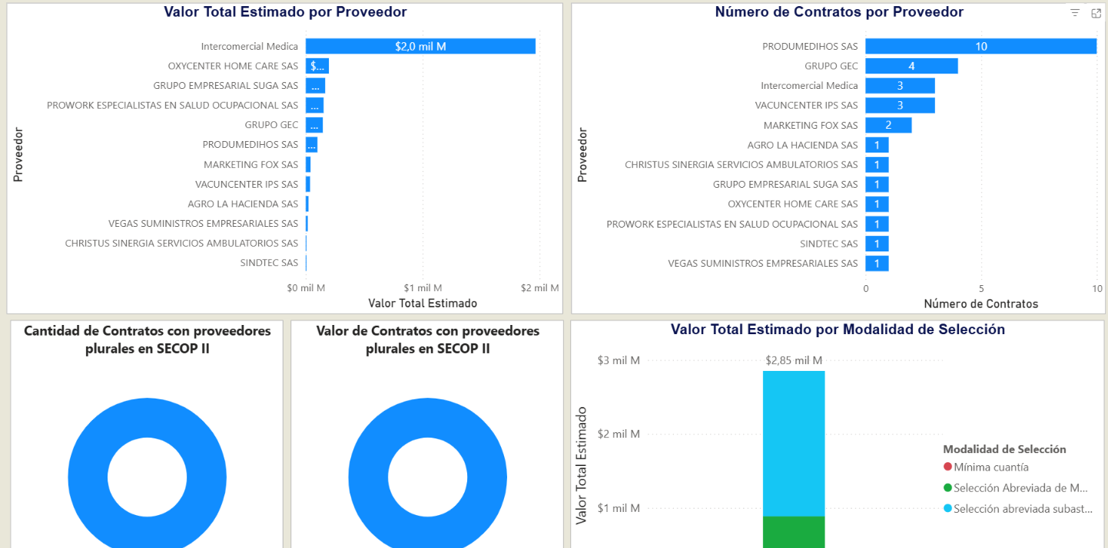

Para realizar el presente análisis se realizó la búsqueda en el portal SECOP II de procesos adelantados por la Entidad Estatal cuyo objeto se relaciona con el presente, obteniendo como resultado la siguiente información.

El siguiente cuadro se diligencia con base en la relación de honorarios establecidos en el estudio previos, el objeto contractual similar al propuesto en el estudio previo a nivel departamental con un mínimo de 2 objetos contractuales relacionados con el objeto a contratar.

MODALIDAD DE CONTRATACIÓN | ENTIDAD | No. DE PROCESO | OBJETO | VALOR
Mínima Cuantía | ALCALDIA MUNICIPIO DE ANGELOPOLIS. | CMC-066-2025 | PRESTACIÓN DE SERVICIOS PARA LA REALIZACIÓN DE EXÁMENES MÉDICOS OCUPACIONALES AL PERSONAL DE LA UNIDAD DE SERVICIOS PÚBLICOS DOMICILIARIOS DEL MUNICIPIO DE ANGELÓPOLIS | $1,162,406
Mínima Cuantía | ALCALDÍA MUNICIPAL DE ROLDANILLO | MC-047 DE 2025 | PRESTAR SERVICIOS PARA LA REALIZACION DE EXAMENES MEDICO OCUPACIONALES CON ENFASIS OSTEOMUSCULAR PERIODICOS A LOS SERVIDORES PUBLICOS DE LA PLANTA DE PERSONAL DE LA ALCALDIA MUNICIPAL DE ROLDANILLO VALLE DEL CAUCA | $4,153,500
Mínima Cuantía | COMANDO AÉREO DE COMBATE No. 1 | 125-00-D-CACOM-1-DEDHU-2025 | EXÁMENES MÉDICOS OCUPACIONALES PERSONAL CIVIL Y UN PERSONAL MILITAR DE ACUERDO A FICHA TÉCNICA. | $25,600,000
Mínima Cuantía | MUNICIPIO DE PACHO | MC-048-2025 | LINEA 252 PRESTACION DE SERVICIOS PROFESIONALES PARA LA REALIZACION DE LOS EXAMENES MEDICOS OCUPACIONALES PERIODICOS PARA EL PERSONAL DE PLANTA DE LA ALCALDIA MUNICIPAL DE PACHO CUNDINAMARCA | $10,600,000
Mínima Cuantía | MUNICIPIO DE SUCRE | 048-CMNC-2025 | PRESTAR SERVICIOS PARA LA REALIZACIÒN DE EXAMENES MEDICOS OCUPACIONALES PERIODICOS AL PERSONAL DE PLANTA DE LA ALCALDIA MUNICIPAL DE SUCRE, CAUCA | $2,390,000
Mínima Cuantía | ALCALDÍA MUNICIPAL DE PUERTO SANTANDER NORTE DE SANTANDER | MC-045-2025 | PRESTACIÓN DE SERVICIOS PARA LA REALIZACIÓN DE EXÁMENES MÉDICOS OCUPACIONALES PARA EL PERSONAL DE PLANTA DE LA ALCALDÍA DE PUERTO SANTANDER, NORTE DE SANTANDER | $8,001,000

Los antecedentes contractuales consultados muestran que diferentes Entidades Estatales han requerido servicios relacionados con la realización de exámenes médicos ocupacionales de ingreso, periódicos y de egreso, así como otras evaluaciones orientadas al seguimiento de las condiciones de salud de sus servidores públicos y trabajadores, en cumplimiento de las obligaciones establecidas en materia de Seguridad y Salud en el Trabajo. Las diferencias observadas en los valores contractuales obedecen principalmente al número de trabajadores por evaluar, tipo y cantidad de exámenes requeridos, perfiles ocupacionales, factores de riesgo laboral identificados, necesidad de pruebas complementarias y condiciones particulares de prestación del servicio.
En Colombia existe una oferta de prestadores de servicios de salud ocupacional conformada por personas naturales y jurídicas que cuentan con la idoneidad profesional, la capacidad técnica y los recursos necesarios para realizar evaluaciones médicas ocupacionales a trabajadores de entidades públicas y privadas, de conformidad con los requisitos de habilitación y las disposiciones normativas aplicables.
Para el presente proceso, la oferta del mercado comprende, entre otros, servicios relacionados con la realización de exámenes médicos ocupacionales periódicos, valoración de las condiciones de salud de los trabajadores, práctica de pruebas complementarias cuando sean técnicamente necesarias, expedición de conceptos médicos ocupacionales y formulación de recomendaciones, de acuerdo con los perfiles ocupacionales, los riesgos laborales identificados y los requerimientos del Sistema de Gestión de Seguridad y Salud en el Trabajo (SG-SST).
Desde el punto de vista de la Clasificación Industrial Internacional Uniforme (CIIU Rev. 4 A.C.), las actividades relacionadas con el objeto contractual pueden asociarse, según el alcance y la naturaleza de los servicios efectivamente prestados, a la clase 8621, actividades de la práctica médica, sin internación, y a otras actividades de atención de la salud humana que resulten pertinentes. La clasificación específica deberá verificarse de acuerdo con las actividades económicas registradas por los potenciales proveedores y los servicios que comprendan sus respectivas ofertas.
En consecuencia, del análisis efectuado se identifica la existencia de potenciales prestadores en el mercado que podrían atender los requerimientos de la Administración Municipal, siempre que cumplan las condiciones de habilitación, idoneidad profesional y capacidad técnica exigibles. Esto permite estructurar el proceso de contratación bajo condiciones técnicas y económicas acordes con las necesidades identificadas, orientadas a garantizar la realización oportuna y adecuada de los exámenes médicos periódicos al personal de planta de la Administración Municipal de Florida, Valle del Cauca, así como el cumplimiento de las obligaciones institucionales en materia de Seguridad y Salud en el Trabajo.
ESTUDIO DEL MERCADO

ANALISIS DE PRECIOS

Para establecer los precios unitarios de referencia de los ítems vinculados en el proceso de PRESTACIÓN DE SERVICIOS PARA LA REALIZACIÓN DE LOS EXÁMENES MÉDICOS PERIÓDICOS AL PERSONAL DE PLANTA DE LA ADMINISTRACIÓN MUNICIPAL DE FLORIDA, VALLE DEL CAUCA, se realizó la solicitud de cotización a través de correo electrónico a empresas que prestan este servicio que se pretende adquirir, obteniendo respuesta de tres empresas relacionadas en el siguiente cuadro.

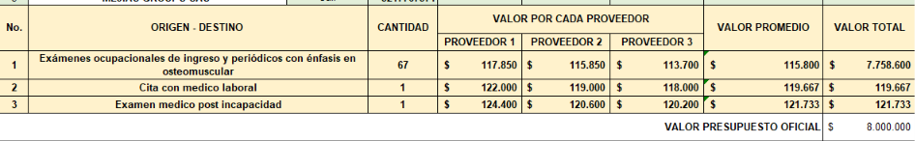

CONCLUSIÓN DEL ANÁLISIS DEL SECTOR Y DEL MERCADO
De conformidad con la información obtenida en el análisis del sector, los antecedentes contractuales consultados y las cotizaciones recibidas, se evidencia la existencia de prestadores con capacidad para atender servicios de logística, Los precios cotizados guardan correspondencia con el alcance técnico requerido y permiten establecer condiciones de mercado para la contratación. En consecuencia, el presupuesto oficial se fija con base en el promedio de las tres cotizaciones recibidas, por valor de OCHO MILLONES PESOS MCTE ($8.000.000), incluidos los costos directos e indirectos necesarios para la ejecución del objeto contractual.

CONDICIONES TÉCNICAS EXIGIDAS
Podrán participar personas naturales, jurídicas y proponentes plurales que cuenten con capacidad jurídica y técnica para ejecutar el objeto contractual y que acrediten las condiciones exigidas en el estudio previo. La verificación se realizará bajo criterio CUMPLE / NO CUMPLE.

1. CAPACIDAD JURÍDICA

El proponente deberá acreditar su existencia y representación legal cuando corresponda, facultades del representante, ausencia de inhabilidades e incompatibilidades, cumplimiento de obligaciones de seguridad social y demás documentos jurídicos previstos en el estudio previo. Para personas jurídicas, el objeto social deberá permitir la ejecución de las actividades requeridas.

El proponente deberá aportar RUT actualizado y, cuando corresponda, certificado de existencia y representación legal. La Entidad podrá verificar las actividades económicas registradas, tomando como referencia el CIIU 8621, actividades de la práctica médica, sin internación, sin exigir un código CIIU único como condición excluyente.

2. HABILITACIÓN PARA LA PRESTACIÓN DEL SERVICIO

El oferente deberá acreditar el cumplimiento de los requisitos de habilitación vigentes y demás autorizaciones exigidas por la normativa aplicable para la prestación de servicios de salud ocupacional y la realización de los exámenes médicos ocupacionales periódicos objeto del contrato. Asimismo, deberá garantizar que el personal profesional encargado de efectuar las evaluaciones cuente con la idoneidad y las licencias o autorizaciones que resulten exigibles, y que los servicios ofertados se presten en condiciones de calidad, oportunidad y confidencialidad, de conformidad con la normativa vigente en materia de Seguridad y Salud en el Trabajo.

4. EXPERIENCIA

Pueden participar en este proceso la persona natural o jurídica cualquier otra clase de figura legal aceptada por la ley 80 de 1993 y demás normas pertinentes, cuyas actividades tengan relación directa con el objeto del contrato. Quien aspire ser adjudicatario del presente proceso de contratación, habrá de tener presente las condiciones con el fin de garantizar la calidad del servicio a contratar y evitar incumplimientos en la ejecución del futuro contrato, se requiere acreditar experiencia en contratos similares al objeto del presente proceso contractual, tal acreditación será avalada con la presentación de los documentos que acrediten la celebración y ejecución de contratos similares al presente proceso contractual con Entidades Públicas o Privadas, cuya suma sea igual o superior al cien por ciento (100%) del presupuesto oficial asignado, para lo cual el oferente deberá presentar como mínimo una (1) certificación de contrato, debidamente ejecutados, expedidas máximo con diez años anteriores a la fecha del presente proceso, la cual debe contener los siguientes aspectos:

- Nombre o razón social del contratante y del contratista.
- Descripción del objeto contratado
- Fecha de inicio y terminación del contrato.
- Valor del contrato.
- Concepto favorable de la recepción de los servicios contratados.
- Manifestación clara que el contratista cumplió con el objeto contractual.

La certificación deberá estar suscrita por el representante legal de la entidad contratante o quien haga sus veces o apoderado o persona autorizado para ello, indicando la dirección, NIT y teléfono.

Nota 1: En Caso de que el oferente haya firmado contratos por el mismo objeto con el Municipio de Florida, no es obligatorio que anexe certificaciones, solamente con enunciarlas, la Entidad verificará su información. Según Decreto 0019 del 10 de enero del 2012 "Ley anti tramites".

Las certificaciones deberán ser expedidas por el funcionario o autoridad competente de la respectiva Entidad pública o privada.

El oferente No deberá estar incurso en alguna de las inhabilidades o incompatibilidades contempladas en la Constitución y en la Ley, especialmente en lo consagrado en la ley 80/93.
.

PROPONENTES PLURALES – CONSORCIOS O UNIONES TEMPORALES
Cuando la propuesta sea presentada por un consorcio o unión temporal, deberá aportarse el documento de conformación suscrito por sus integrantes, en el que se identifique como mínimo la participación de cada integrante, la designación del representante y las reglas aplicables a la actuación conjunta. La experiencia exigida podrá acreditarse con las certificaciones aportadas por uno o varios de sus integrantes, siempre que en conjunto se cumplan las condiciones y cuantía mínima establecidas para el proceso. Cada integrante deberá acreditar individualmente los requisitos jurídicos que le resulten aplicables.

DOCUMENTOS QUE DEBERÁ APORTAR EL OFERENTE
Junto con la oferta, el proponente deberá aportar los documentos jurídicos que acrediten su existencia y representación cuando corresponda, RUT actualizado, documentos de habilitación para la prestación de los servicios de salud requeridos, certificaciones de experiencia, soportes del personal mínimo exigido y los documentos técnicos previstos en este estudio previo relacionados con herramienta tecnológica, oportunidad, metodología de atención y capacidad operativa. La Entidad verificará la información aportada bajo el criterio CUMPLE / NO CUMPLE.

Las MiPymes colombianas deben acreditar que tiene el tamaño empresarial establecido por la ley de la siguiente manera:

Podrán participar en este proceso de contratación persona natural o jurídica, cuya actividad tenga relación con la prestación de exámenes médicos.

- Así mismo, los interesados deberán aportar mínimo DOS (2) certificaciones de contratos con objeto similar, cuya sumatoria corresponda al 100% del valor del presupuesto del presente proceso expresada en Salarios Mínimos Mensuales Legales Vigentes (SMMLV).

La acreditación de la experiencia debe contener como mínimo los siguientes aspectos:

e) Nombre del oferente y/o razón social.
f) Nombre completo de la entidad contratante.
g) Objeto del contrato y plazo de ejecución
h) Valor del contrato.

Las demás exigencias, deberán ser presentadas como se indicaron anteriormente.

● Las MiPymes también podrán acreditar esta condición con la copia del certificado del Registro Único de Proponentes, el cual deberá encontrarse vigente y en firme al momento de su presentación.

● Para efectos de la limitación a MiPymes, los proponentes aportarán la copia del registro mercantil, del certificado de existencia y representación legal o del Registro Único de Proponentes, según corresponda conforme a las reglas precedentes, con una fecha de máximo sesenta (60) días calendario anteriores a la prevista en el cronograma del Proceso de Contratación para el inicio del plazo para solicitar la convocatoria limitada.

NOTA IMPORTANTE: Los anteriores requisitos no serán tenidos en cuenta cuando el presente proceso sea limitado a MiPymes de conformidad con lo dispuesto por Art. 2.2.1.2.4.2.18 del decreto 1082 de 2015, adicionado por el Art 3 del Decreto 1860 de 2021.

4. CAPACIDAD TÉCNICA – PERSONAL MÍNIMO

Evento zona urbana

ÍTEMS | IMPRESORA | UNIDAD MEDIDA | CANTIDAD | VALOR UNITARIO | VALOR TOTAL
1 | Exámenes ocupacionales de ingreso y periódicos con énfasis en osteomuscular | UNIDAD | 67 | $117.800 | $7.758.600
 | Cita con medico laboral | UNIDAD | 1 | $119.667 | $119.667
3 | Examen médico post incapacidad | UNIDAD | 1 | $121.733 | $121.733
TOTAL |  |  |  |  | $8.000.000

CONDICIONES PARA EVENTUAL LIMITACIÓN A MIPYMES
En caso de que el proceso sea limitado a MiPymes, los interesados deberán acreditar su condición de MiPyme y el cumplimiento de los requisitos aplicables conforme a la normativa vigente y a lo que se establezca en la invitación pública. Para dicha acreditación se aportarán los documentos empresariales que correspondan, tales como registro mercantil y/o certificado de existencia y representación legal, dentro de los términos exigidos para la solicitud de limitación. La eventual limitación se aplicará únicamente cuando se cumplan las condiciones legales y reglamentarias vigentes.

SELECCIÓN OFERENTE
De conformidad con el numeral 5 del artículo 2 de la Ley 1150 de 2007 y el artículo 2.2.1.2.1.5.2 del Decreto 1082 de 2015, la Entidad seleccionará mediante comunicación de aceptación la oferta de menor precio que cumpla con todas las condiciones establecidas en la invitación pública.

La Entidad verificará inicialmente la oferta ubicada en primer lugar por precio. Si esta no cumple con las condiciones jurídicas, de experiencia y técnicas exigidas, se verificará la oferta con el siguiente menor precio y así sucesivamente hasta obtener una oferta habilitada.

Los requisitos habilitantes y condiciones técnicas serán evaluados bajo el criterio CUMPLE / NO CUMPLE y no otorgarán puntaje. En caso de empate se aplicarán los criterios previstos en el artículo 35 de la Ley 2069 de 2020 y su reglamentación vigente.

VALOR ESTIMADO DEL CONTRATO:
El presupuesto oficial máximo y partida del presente proceso se fija en la suma de: OCHO MILLONES DE PESOS MCTE ($8.000.000), incluidos impuestos, tasas, contribuciones, costos directos e indirectos y demás erogaciones necesarias para la correcta ejecución del objeto contractual.

FORMA DE PAGO

El Municipio de Florida pagará al contratista el valor del contrato mediante un (1) solo pago, de acuerdo con la ejecución efectiva del 100% de las actividades contratadas conforme al valor del contrato, previa acreditación de los requisitos establecidos para cada pago.
Para el trámite de cada acta parcial, el contratista deberá presentar:
a) Cuenta de cobro o factura, según corresponda.
b) Informe de ejecución que evidencie las actividades desarrolladas durante el período a cobrar, acompañado de los soportes correspondientes, tales como registros fotográficos, planillas de asistencia y demás documentos que permitan verificar la efectiva prestación de los servicios contratados.
c) Certificación o acreditación del pago de los aportes al Sistema de Seguridad Social Integral y parafiscales, cuando haya lugar.
d) Los demás documentos y requisitos administrativos exigidos por la Entidad para la realización del pago.
El valor reconocido en cada acta parcial corresponderá únicamente a las actividades efectivamente ejecutadas, recibidas a satisfacción y certificadas por el supervisor del contrato, sin que la suma de los pagos realizados exceda el valor total contratado.
En todo caso, los pagos estarán sujetos al límite del valor total del contrato y a la disponibilidad presupuestal amparada por el respectivo Certificado de Disponibilidad Presupuestal (CDP).
NOTA: Corresponde al oferente adjudicatario, pagar todos los derechos, tasas, impuestos nacionales y departamentales y las contribuciones que se causen en el desarrollo y ejecución del contrato o con base en el mismo.

EL MUNICIPIO, no aceptará asumir el pago de los impuestos que le correspondan al contratista, los cuales deben ser consultados por el proponente y/o contratista.

Para todos los efectos, se considerará que en el valor de la oferta se encuentran incluidas las sumas que deben ser pagadas por concepto de impuestos, así como el valor de las pólizas de garantía y demás gastos exigidos en el presente pliego de condiciones.

Para los pagos, el contratista deberá presentar factura comercial, de conformidad con el artículo 617 del Estatuto Tributario, así:

a. Denominación expresa como factura de venta.
b. Apellidos, nombre o razón social y NIT del vendedor o de quien presta el servicio.
c. Apellidos, nombre o razón social y NIT del adquiriente de los bienes o servicios, junto con la discriminación del IVA pagado.
d. Número consecutivo de factura de venta.
e. Fecha de expedición de la factura.
f. Descripción genérica o específica de los artículos vendidos o servicios prestados.
g. Valor total de la operación
h. Nombre o razón social y el NIT del impresor de la factura
i. Indicar la calidad de retenedor del impuesto sobre las ventas

Al momento de la expedición de la factura los requisitos de los literales a), b), d) y h), deberán estar previamente impresos a través de medios litográficos, tipográficos o de técnicas industriales de carácter similar.

Cuando el contribuyente utilice un sistema de facturación por computador o máquinas registradoras, con la impresión efectuada por tales medios se entienden cumplidos los requisitos de impresión previa. El sistema de facturación deberá numerar en forma consecutiva las facturas y se deberán proveer los medios necesarios para su verificación y auditoria.

NOTA: Corresponde al oferente adjudicatario, pagar todos los derechos, tasas, impuestos nacionales y departamentales y las contribuciones que se causen en el desarrollo y ejecución del contrato o con base en el mismo.

EL MUNICIPIO, no aceptará asumir el pago de los impuestos que le correspondan al contratista, los cuales deben ser consultados por el proponente y/o contratista.

Para todos los efectos, se considerará que en el valor de la oferta se encuentran incluidas las sumas que deben ser pagadas por concepto de impuestos, así como el valor de las pólizas de garantía y demás gastos exigidos en el presente pliego de condiciones.

PLAZO DE EJECUCIÓN DEL CONTRATO:
El plazo de ejecución contractual es hasta el 15 de noviembre de 2026, contados con la ejecución del contrato en la plataforma del Secop II, previo cumplimiento de requisitos de legalización. Este plazo podrá ser prorrogado previo acuerdo que deberá constar por escrito y estará sujeto a los resultados de la evaluación que las partes que suscriben el contrato efectúen sobre la forma en que se haya desarrollado el mismo.

ANÁLISIS Y MATRIZ DE RIESGOS
De acuerdo con la naturaleza del objeto contractual, se identifican los principales riesgos previsibles asociados a la prestación de los servicios de salud ocupacional. La asignación y tratamiento de estos riesgos se aplicará durante la ejecución contractual, sin perjuicio de las obligaciones previstas en los documentos del proceso.

Matriz de riesgo COMPRA DE EQUIPOS PARA EL ÁREA DE COMUNICACIONES DE LA ALCALDÍA DE FLORIDA, VALLE DEL CAUCA
NO. | CLASE | FUENTE | ETAPA | TIPO | DESCRIPCIÓN | CONSECUENCIA | PROBABILIDAD | IMPACTO | VALORACIÒN | CATEGORIA | A QUIÈN SE LE ASIGNA? | TRATAMIENTO/ CONTROLES | Impacto después del Tratamiento |  |  |  | AFECTA LA EJECUCIÒN? | RESPONSABLE IMPLEMENTAR TRATAMIENTO | FECHA ESTIMADA DE INICIO DEL TRATAMIENTO | FECHA ESTIMADA SE COMPLETA EL TRATAMIENTO | Monitoreo y Revisión
 |  |  |  |  |  |  |  |  |  |  |  |  | PROBABILIDAD | IMPACTO | VALORACIÒN | CATEGORIA |  |  |  |  | ¿COMO SE REALIZA EL MONITOREO? | PERIODICIDAD ¿CUÁNDO?
1 | GENERAL | INTERNO | PLANEACIÓN | OPERACIONAL | La descripción de la necesidad, bien y/o servicio no es suficiente y/o clara | No se puede realizar una buena selección del contratista, puesto que no se tendrá claridad del objeto del contrato para presentar propuestas efectivas | 2 | 5 | 7 | ALTO | ENTIDAD | Estudios previos donde la descripción de la necesidad a contratar y objeto del contrato sean robustos en requisitos, requerimientos, especificaciones técnicas y en productos y/o actividades bajo los parámetros establecidos | 1 | 2 | 3 | BAJO | NO | Equipo Estructurador | Desde la estructuración del proceso | Hasta la publicación de la invitación pública | Revisión técnica, jurídica y financiera de los estudios previos | Cada vez que sea necesario o se presente algún cambio
2 | ESPECÍFICO | INTERNO | PLANEACIÓN | ECONÓMICO | No contar con los recursos financieros en tiempo para la ejecución del proyecto | Imposibilidad de la consecución del objeto contractual | 3 | 3 | 6 | Alto | ENTIDAD | Asegurar un proyecto de inversión con disponiblidad presupuestal y/o otra fuente de financiación | 1 | 2 | 3 | BAJO | NO | Equipo Estructurador | Desde la estructuración del proceso | Hasta la publicación de la invitación pública | Revisión con el área de Planeación y/o Presupuesto y/o de Banco de Proyectos sobre disponibilidad de recursos de la Entidad | Cada vez que sea necesario o se presente algún cambio
3 | GENERAL | INTERNO | PLANEACIÓN | ECONÓMICO | La elaboración del presupuesto es deficiente o los valores del presupuesto no corresponden a la realidad del mercado. | Los recursos son insuficientes para la ejecución del proceso contractual | 2 | 5 | 7 | ALTO | ENTIDAD | Solicitar cotizaciones a proveedores que presten/comercialicen el mismo servicio/bien de acuerdo a las especificaciones establecidas  Hacer uso de herramientas como procesos históricos de la Entidad, procesos de otras Entidades con objeto similar, entre otros | 1 | 2 | 3 | BAJO | NO | Equipo Estructurador | Desde la estructuración del proceso | Hasta la publicación de la invitación pública | Revisión técnica y financiera del análisis del sector | Cada vez que sea necesario o se presente algún cambio
4 | GENERAL | EXTERNO | SELECCIÓN | OPERACIONAL | Acuerdo entre proponentes para no competir, distribuirse la adjudicación o fijar los términos de las propuestas | Adjudicación inapropiada del proceso contractual | 1 | 4 | 4 | BAJO | CONTRATISTA | Revisión de documentación aportada por los proponentes, junto con las ofertas económicas | 1 | 2 | 3 | BAJO | SI | Equipo Evaluador | Desde la evaluación del proceso | Hasta la adjudicación del proceso | Revisión técnica, jurídica y financiera de las propuestas y observaciones a los informes de evaluación generados | Cada vez que sea necesario
5 | ESPECÍFICO | EXTERNO | SELECCIÓN | OPERACIONAL | Presentación de documentación o información falsa dentro de la propuesta | Imposibilidad de adjudicar el proceso o suscribir el contrato | 1 | 5 | 6 | ALTO | ENTIDAD / CONTRATISTA | Rechazar la propuesta  Compulsar copias para respectivas investigaciones si hay lugar a ello | 1 | 2 | 3 | BAJO | NO | Equipo Evaluador | Desde la evaluación del proceso | Hasta la adjudicación del proceso o la firma del contrato | Revisión técnica, jurídica y financiera de las propuestas | Cada vez que sea necesario
6 | ESPECÍFICO | EXTERNO | SELECCIÓN | OPERACIONAL | Se presentan ofertas con precios artificialmente bajos | Imposibilidad de adjudicar el proceso | 1 | 5 | 6 | ALTO | ENTIDAD | Hacer uso de la guía para el manejo de ofertas artificialmente bajas en procesos de contratación | 1 | 2 | 3 | BAJO | SI | Equipo Evaluador | Desde la evaluación del proceso | Hasta la adjudicación del proceso | Revisión técnica y financiera de la propuesta económica | Cada vez que sea necesario
7 | ESPECÍFICO | INTERNO / EXTERNO | SELECCIÓN | OPERACIONAL | Declaratoria de desierto del proceso contractual | Imposibilidad de la consecución del objeto contractual | 1 | 5 | 6 | ALTO | ENTIDAD | Verificación de los requisitos habilitantes y las condiciones de evaluación en los documentos que conforman el proceso acorde al estudio previo y hacer las correcciones necesarias para el siguiente proceso | 1 | 2 | 3 | BAJO | NO | Equipo Estructurador | Desde la estructuración del proceso | Hasta la publicación de la invitación pública | Revisión técnica, jurídica y financiera de los estudios previos | Cada vez que sea necesario o se presente algún cambio
8 | ESPECÍFICO | EXTERNO | EJECUCIÓN | OPERACIONAL | El contratista no satisface las necesidades estipuladas en el contrato | Incumplimiento del objeto contractual y obligaciones estipuladas en el contrato | 1 | 3 | 4 | BAJO | CONTRATISTA | Reformulación del cronograma de ejecución del contrato, incremento de personal, entre otros  Iniciar proceso sancionatorio para la aplicación de multas  Hacer efectiva la póliza de cumplimiento del contrato | 1 | 2 | 3 | BAJO | SI | Supervisor del contrato y Área Jurídica | Desde el inicio del contrato | Hasta la terminación del contrato y seis (6) meses más | Informes de Supervisión | Durante cada una de las etapas de ejecución del contrato
9 | ESPECÍFICO | EXTERNO | EJECUCIÓN | OPERACIONAL | La calidad de los bienes entregados por parte del contratista no es la adecuada | Incumplimiento del objeto contractual y obligaciones estipuladas en el contrato | 3 | 4 | 7 | ALTO | CONTRATISTA | Hacer efectiva la póliza de cumplimiento o de calidad del bien según cobertura | 2 | 3 | 5 | MEDIO | SI | Supervisor del contrato y Área Jurídica | Desde el inicio del contrato | Hasta la terminación del contrato y seis (6) meses más | Informes de Supervisión | Durante cada una de las etapas de ejecución del contrato
10 | ESPECÍFICO | INTERNO | EJECUCIÓN | OPERACIONAL | No contar con personal calificado para brindar apoyo a la supervisión del contrato | Inadecuada revisión de los entregables, comprometiendo la satisfacción de la necesidad | 2 | 3 | 5 | MEDIO | ENTIDAD | Selección de personal administrativo, técnico, jurídico y financiero a que haya lugar para el apoyo en la supervisión | 1 | 2 | 3 | BAJO | SI | Ordenador del Gasto | Desde la firma del acta de inicio. | Hasta la terminación del contrato | Informes de Supervisión | Durante cada una de las etapas de ejecución del contrato
11 | ESPECÍFICO | EXTERNO | EJECUCIÓN | NATURAL | Circunstacias presentadas por efecto del cambio climático y/o fuerza mayor derivada a desastres naturales | Incumplimiento del objeto contractual y obligaciones estipuladas en el contrato | 1 | 5 | 6 | MEDIO | ENTIDAD / CONTRATISTA | Suspensión del contrato  Terminación anticipada  Hacer efectiva la póliza de cumplimiento del contrato, si aplica | 1 | 3 | 4 | BAJO | SI | Supervisor del contrato y Área Jurídica | Desde el inicio del contrato | Hasta la terminación del contrato y seis (6) meses más | Informes de Supervisión | Durante cada una de las etapas de ejecución del contrato
12 | ESPECÍFICO | EXTERNO | EJECUCIÓN | SOCIALES O POLÍTICOS | Alteración de orden público que afecte la entrega de los insumos contratados | Incumplimiento del objeto contractual y obligaciones estipuladas en el contrato | 1 | 5 | 6 | MEDIO | ENTIDAD / CONTRATISTA | Suspensión del contrato  Terminación anticipada  Hacer efectiva la póliza de cumplimiento del contrato, si aplica | 1 | 3 | 4 | BAJO | SI | Supervisor del contrato y Área Jurídica | Desde el inicio del contrato | Hasta la terminación del contrato y seis (6) meses más | Informes de Supervisión | Durante cada una de las etapas de ejecución del contrato
13 | ESPECÍFICO | EXTERNO | EJECUCIÓN | FINANCIERO | Falta de recursos del contratista para llevar a cabo el objeto contractual | Incumplimiento del objeto contractual y obligaciones estipuladas en el contrato | 1 | 5 | 6 | MEDIO | CONTRATISTA | Hacer efectiva la póliza de cumplimiento del contrato  Ceder el contrato | 1 | 3 | 4 | BAJO | SI | Supervisor del contrato y Área Jurídica | Desde la firma del acta de inicio. | Hasta la terminación del contrato y seis (6) meses más | Informes de Supervisión | Durante cada una de las etapas de ejecución del contrato
14 | ESPECÍFICO | EXTERNO | EJECUCIÓN | REGULATORIO | Modificación de normas en contravía de las especificaciones y procedimientos para llevar a cabo la entrega de los bienes contratados | Modificación e/o incumplimiento del objeto contractual y/o de las obligaciones estipuladas en el contrato | 1 | 5 | 6 | MEDIO | ENTIDAD / CONTRATISTA | Generar una nueva reprogramación de las actividades de acuerdo con los cambios  Suspender el contrato hasta tanto se apliquen las modificaciones respectivas al contrato  Iniciar proceso sancionatorio para la aplicación de multas  Hacer efectiva la póliza de cumplimiento del contrato | 1 | 3 | 4 | BAJO | SI | Supervisor del contrato y Área Jurídica | Desde la firma del contrato | Hasta la terminación del contrato | Informes de Supervisión | Durante cada una de las etapas de ejecución del contrato
15 | ESPECIFICO | EXTERNO | EJECUCIÓN | OPERACIONAL | Fuerza mayor o caso fortuito que impida la ejecución del contrato | Retraso en la ejecución del contrato y/o afectación de la ejecución del contrato | 2 | 3 | 5 | MEDIO | ENTIDAD / CONTRATISTA | Generar una nueva programación de actividades de acuerdo con los cambios  Suspensión del contrato | 1 | 2 | 3 | BAJO | SI | Supervisor del contrato | Desde la firma del acta de inicio. | Hasta la terminación del contrato | Revisión cronograma de trabajo | Durante cada una de las etapas de ejecución del contrato
16 | ESPECIFICO | EXTERNO | EJECUCIÓN | OPERACIONAL | Ausencia de personal para llevar a cabo el objeto contractual | Retraso y/o incumplimiento del objeto contractual y obligaciones estipuladas en el contrato | 1 | 4 | 5 | MEDIO | CONTRATISTA | Iniciar proceso sancionatorio para la aplicación de multas  Hacer efectiva la póliza de cumplimiento del contrato, si aplica | 1 | 3 | 4 | BAJO | SI | Supervisor del contrato y Área Jurídica | Desde el inicio del contrato | Hasta la terminación del contrato y seis (6) meses más | Informes de Supervisión | Durante cada una de las etapas de ejecución del contrato

RUBRO PRESUPUESTAL QUE RESPALDA LA CONTRATACIÓN:
Con base en el anterior sondeo de mercado, el Municipio de Florida Valle cuenta con la Con base en el anterior sondeo de mercado, el Municipio de Florida Valle cuenta con la Disponibilidad Presupuestal No. 26-00748 del 25 de agosto del 2026 expedida por la secretaria de Hacienda, Sección o Unidad Ejecutora: ADMC ADMINISTRACION CENTRAL Código de presupuesto: 2.1.2.02.02.009 Código rápido: 260773 Fondo / Fte de Financiación: 1001 INGRESOS CORRIENTES DE LIBRE DESTINACION 2.1.2.02.02.009 Servicios de educación para la formación y el trabajo - Servicios Para La Comunidad, Sociales Y Personales Valor CDP: $ 8,000,000.00 Saldo antes del CDP: $ 8,000,000.00 Nuevo saldo: $ 0.00 Para: PRESTACIÓN DE SERVICIOS PARA LA REALIZACIÓN DE LOS EXÁMENES MÉDICOS PERIÓDICOS AL PERSONAL DE PLANTA DE LA ADMINISTRACIÓN MUNICIPAL DE FLORIDA VALLE DEL CAUCA. CPC: 93121 Por la suma de: OCHO MILLONES DE PESOS m/cte. ($8,000,000.00) ***********************

GARANTÍAS
El proponente favorecido con la adjudicación presentará, a favor del MUNICIPIO DE FLORIDA VALLE DEL CAUCA, garantía única que avalará el cumplimiento de las obligaciones del contrato, mediante la cual se garantizarán los siguientes riesgos, en la cuantía y términos que a continuación se indican, y se obliga a constituirse dentro de los cinco (5) días hábiles siguientes a la suscripción y entrega del contrato Póliza de Garantía Única que ampare:

Amparo / Garantía | Cobertura / Suficiencia | Vigencia | Finalidad
Cumplimiento del contrato | 10% del valor total del contrato | Durante el plazo de ejecución y cuatro (4) meses más, contados a partir de la fecha de terminación del contrato. | Amparar a la Entidad frente a los perjuicios derivados del incumplimiento total o parcial de las obligaciones contractuales a cargo del contratista.
Calidad del servicio | 10% del valor total del contrato | Durante el plazo de ejecución y cuatro (4) meses más, contados a partir de la fecha de terminación del contrato. | Amparar a la Entidad frente a los perjuicios derivados de la prestación deficiente, defectuosa o inadecuada de los servicios logísticos contratados.

INDICACIÓN SI LA RESPECTIVA CONTRATACIÓN ESTÁ COBIJADA POR ACUERDO COMERCIAL
El presente proceso de contratación No está sometido a uno o varios acuerdos comerciales,
DRA. MARILUZ LONDOÑO MOLANO
Secretaria de Desarrollo Institucional
Rol Técnico

Reviso y Aprobó: Mariluz Londoño Molano/ Secretaria de Desarrollo Institucional / componente técnico.

Copia. Archivo de gestión.

